微信广告FAQ（流量主+互选）

# **流量主**

## ***流量主开通***

* + - 1. **公众号流量主功能怎么开通？**
* 你好，公众号粉丝数量达到100 人（可开通公众号返佣商品能力），达到500人（可开通公众号程序化广告能力）

，且符合平台运营规范，运营者可提交申请开通，审核通过后即可开通流量主功能。

申请路径： 微信公众平台 → 流量主 → 申请开通 → 同意协议 → 选择要开通的广告位 → 提交

温馨提示：开通流量主功能后请及时补充财务资料，以免影响结算

公众号流量主基础介绍及开通流程参考可查看官网介绍：[公众号流量主开通流程](https://ad.weixin.qq.com/guide/1190)

* + - 1. **小程序流量主功能怎么开通？**
* 小程序在累计独立访客（uv）>500，无刷粉行为且未曾有严重违规记录的情况下，开发者可进入微信公众平台小程序后台，点击左侧面板“推广-流量主”，满足开通门槛的小程序开发者直接点击“开通”即可创建相应的广告位。

温馨提示：开通流量主功能后请及时补充财务资料，以免影响结算。

小程序流量主基础介绍及开通流程参考可查看官网介绍：[小程序流量主开通流程](https://ad.weixin.qq.com/guide/1191)

* + - 1. **公众号互选广告流量主怎么申请？**
* 你好，公众号互选广告是流量主和广告主通过微信广告平台双向选择、自由达成广告合作的一种投放模式。流量主根据账号自身粉丝数量等情况，自主定价；广告主通过系统发起合作需求后，流量主根据自身意愿，接受或拒绝合作。

公众号互选平台开通标准：

1.粉丝数量达到500以上；

2.账号无刷粉等违规行为。

开通流程：进入【微信公众平台】-【流量主】-【开通互选广告位】，符合条件的创作者点击即可开通。

公众号互选广告流量主合作介绍：[腾讯广告互选平台首页](https://huxuan.qq.com/trade/free/help_detail?post_ids=7610)

* + - 1. **公众号流量主怎么接入返佣商品CPS广告？**
* 你好，返佣商品CPS广告是按照成交付费的互联网广告计费形式，流量主可在编辑图文消息时通过微信商品库挑选并配置合适的返佣商品，带来实际成交后流量主可获得因商品成交带来的广告分成。

返佣商品CPS广告流量主使用说明可查看：[公众号返佣商品广告合作指引](https://docs.qq.com/slide/DZElLUUNXa0FVaHpV)

* + - 1. **微信广告小游戏优选合作计划报名门槛**
* 你好，如有意向，请扫描下方二维码，添加【微信广告流量主助手】提交报名意向。

更多小游戏优选合作计划介绍可查看：[腾讯广告游戏优选计划](https://ad.weixin.qq.com/guide/1833)  
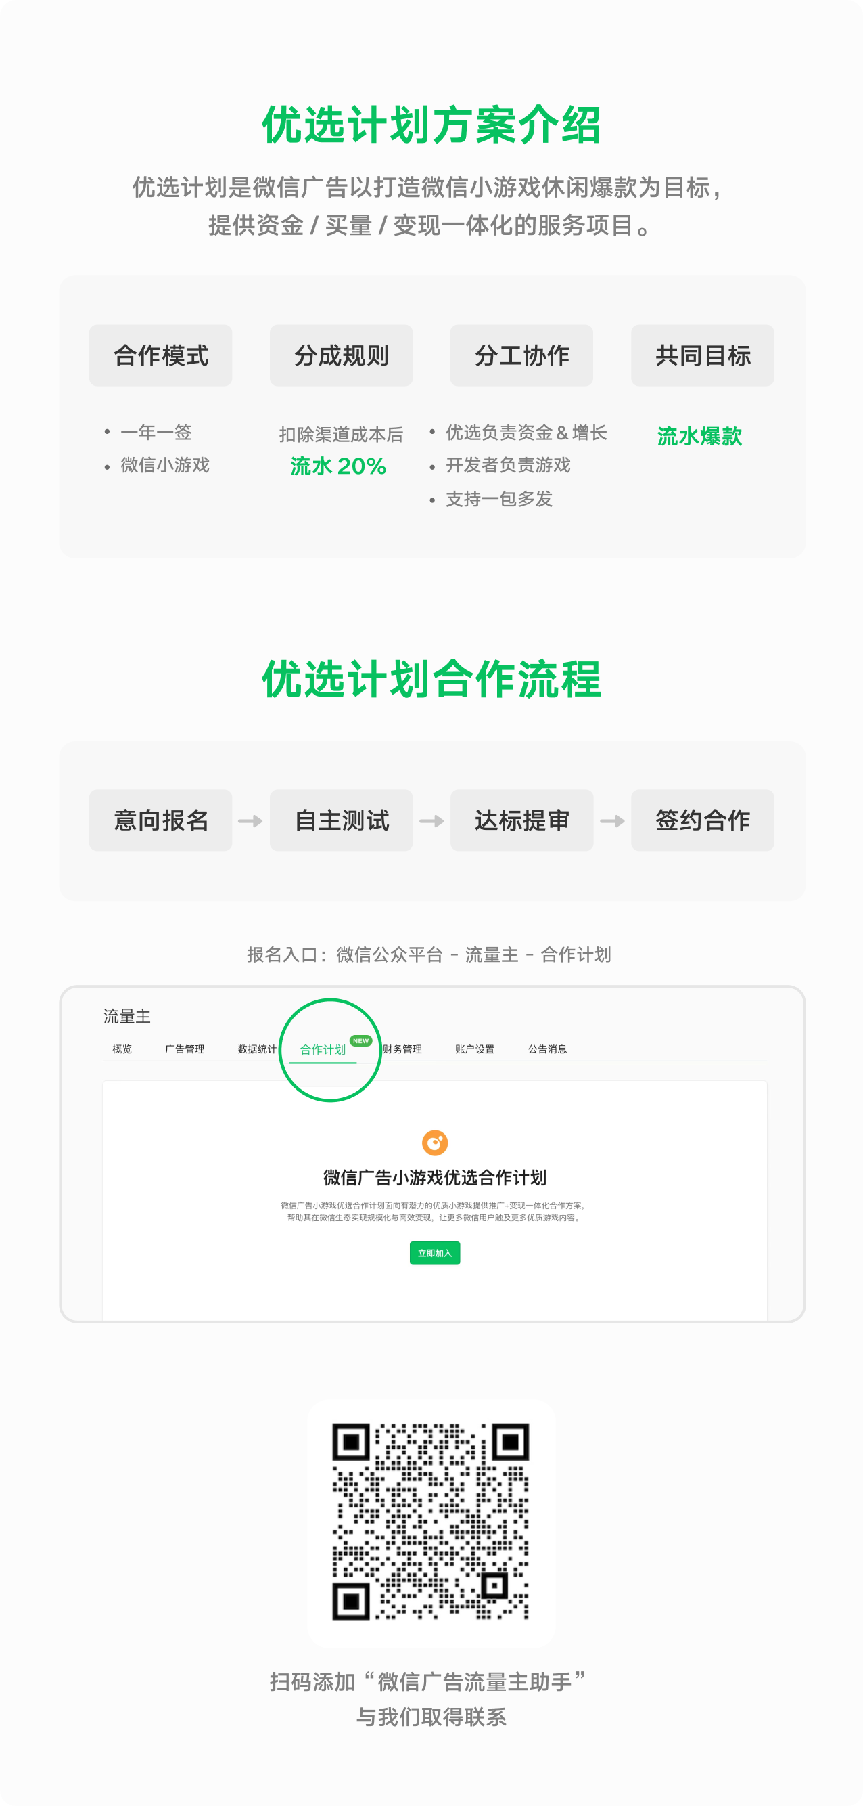

* + - 1. **流量主审核需要多长时间？**
* 你好，请先确认流量主开通账号类型后对应处理时效：

1、公众号流量主：

流量主功能开通时间：即时开通。

财务资料审核时间：7个工作日。

2、小程序流量主：

流量主功能开通时间：即时开通。

财务资料审核时间：7个工作日。

广告组件审核时间：1个工作日。

温馨提示：上述审核处理时效不包含周末及节假日，如遇周末或节假日暂不处理，顺延至下一个工作日。

* + - 1. **开通流量主功能需要认证吗？**
* 你好，任何企业或个人类型的公众账号，公众号粉丝数量达到100 人（可开通公众号返佣商品能力），达到500人（可开通公众号程序化广告能力）且符合平台运营规范，都可以成为流量主。未经微信认证的政府和媒体类型暂不支持申请流量主功能。
  + - 1. **境外认证的公众号可否申请流量主功能？**
* 你好，目前境外认证公众账号，暂不支持开通流量主功能。
  + - 1. **流量主填写结算信息时出现错误提示：填写的姓名或身份证与公众号主体信息不一致怎么办？**
* 你好，此项报错意味着新填写的“开户名称”或“开户人身份证号”与该账号注册主体的姓名或身份信息不一致。（开户名称是公司或个人在银行开立账户时，填写的公司全称或个人姓名。）请仔细核对两边信息是否完全一致，请保持一致后再尝试提交。  
  + - 1. **企业主体流量主填写结算信息时，页面默认了银行账户、邮箱、营业执照等结算信息，且呈灰色不可修改怎么办？**
* 你好，同一结算主体必须提交一致的结算信息，该结算主体已有公众号/小程序账号开通了流量主功能，已提交的是当前页面默认的信息，因此默认已存在的信息无法修改。

如信息有误或需提交不同的结算信息，请先登录已开通流量主账号后台提交结算信息变更申请，待完成变更后再登录新的账号补充结算信息。

具体操作如下： 进入[微信公众平台](https://mp.weixin.qq.com/)流量主页面->「财务管理」->「收入结算」->「结算信息」，点击右侧“修改”点击右侧“修改”按钮进入结算信息变更页面，提交完成进入审核状态后，会在7个工作日完成审核。

更多流量主结算问题参考：[财务结算相关问题](https://ad.weixin.qq.com/guide/2228)

## ***流量主广告组件***

* + - 1. **广告组件审核驳回原因如何查看？**
* 你好，可进入流量主板块，在「广告位管理」处下方可查看驳回详情。
  + - 1. **小程序有什么变现解决方案吗？**
* **[内容类小程序流量变现解决方案](https://ad.weixin.qq.com/pdf.html?post_id=U2FsdGVkX19stXhYPmPxVy3HqxANa3mnK/gSVR0S8c8=)**
  + - 1. **什么是「封面广告自定义播控能力」？**
* 指的是小程序开发者可以通过微信广告提供的能力，对不同的用户、业务场景等，控制是否展示封面广告。[【操作指引】一文看懂封面广告所有播控能力](https://docs.qq.com/doc/DUG5FU3dlb2lBTmtE)
  + - 1. **现在封面广告播控支持哪些能力，怎么操作？**
* 目前小程序封面广告共支持2类能力：  
  ①用户屏蔽：
* 能力介绍：支持选择平台标签人群（例如新老用户、城市地域等），或自传用户人群包（openID）进行广告展示控制
* 特点优势：免开发，随时操作更改，即刻生效
* 操作指引：[封面广告播控能力](https://ad.weixin.qq.com/docs/72?branch_id=D_pLq)  
  ②自定义播控：
* 能力介绍：支持开发者通过小程序路径加参、码值黑白名单配置等形式，针对不同的业务场景进行广告展示控制
* 特点优势：场景更精细化，播控范围更准确，平衡收入和体验
* 操作指引：[【操作指引】封面广告-自定义播控能力](https://docs.qq.com/doc/DUHBvZWhSTVBEWVNn)
  + - 1. **我想参与封面广告自定义播控的测试，该怎么做？**
* 你好，你可通过在小程序路径（path）下添加广告参数的方式，来实现针对不同的业务场景的封面广告播控（是否展示封面广告），满足更精细化播控需求。

具体操作指引请看：[【操作指引】封面广告-自定义播控能力](https://docs.qq.com/doc/DUHBvZWhSTVBEWVNn)

* + - 1. **什么是「插屏广告曝光效率优化」？**
* 插屏广告曝光效率优化指的是微信广告针对插屏广告曝光率偏低的问题，优化插屏广告的拉取链路及曝光效率，为开发者提升更多曝光机会。
  + - 1. **我怎么参加插屏广告曝光效率优化的测试？**
* 微信广告将基于大盘流量进行灰度测试，具体的小程序无需单独申请参与。
  + - 1. **插屏广告曝光效率优化会带来什么数据指标变化？**
* 可以关注插屏曝光实际的曝光机会利用率，即 某个具体页面上，插屏广告的曝光次数与页面打开次数的比值。
  + - 1. **插屏广告曝光效率优化会在什么时候全量？**
* 微信广告将根据实验效果逐步放量。

## ***流量主结算***

### **流量主结算发票**

* + - 1. **流量主结算可以合并开票结算吗？**
* 你好，企业流量主发票请按结算单金额按月开具。当合并多月结算单开票时，请注意：

- 使用增值税专用发票

- 2019年8月及之前月份的结算单可以合并开，2019年9月至2020年5月的结算单可以合并开，2020年6月及之后月份的结算单可以合并

- 相同抬头、结算业务名称的发票可以合并开，不同业务不可合并开具

- 每月的结算单必须分别盖章确认，与发票一同邮寄给腾讯公司（电子发票无需盖章邮寄）

注：请参考当月结算单展示的腾讯公司名称，区分结算业务名称开具相应信息的发票。

* + - 1. **腾讯公司的开票信息**
* 2020年6月起，腾讯公司与流量主的合作主体由“深圳市腾讯计算机系统有限公司”变更为“腾讯科技（深圳）有限公司”。因此企业流量主发票抬头需变更，建议在开具发票时，**参考当月结算单展示的腾讯公司名称**，**再开具相应信息的发票。**

**信息变更前（2020年5月及以前）**

公司名称：深圳市腾讯计算机系统有限公司

发票类型：增值税专用发票

纳税人识别号：91440300708461136T

开户行及账号：招商银行深圳汉京中心支行 817282299610001

开票地址电话：深圳市南山区粤海街道麻岭社区科技中一路腾讯大厦35层 0755-86013388

货物或应税劳务名称：可选择“广告费”“广告发布费”“微信广告费”“微信推广费”“服务费”等相关类目

**信息变更后（2020年6月及以后）**

公司名称：腾讯科技（深圳）有限公司

发票类型：增值税专用发票

纳税人识别号：9144030071526726XG

开户行及账号：招商银行深圳汉京中心支行 817281823910001

开票地址电话：深圳市南山区高新区科技中一路腾讯大厦35层 0755-86013388

货物或应税劳务名称：可选择“信息技术服务费”、“技术服务费”、“微信推广费”、“服务费”等相关类目

* + - 1. **工商更名时的开票方式**
* 若结算企业已工商更名，之前未开票的结算单可使用更名后企业名称开票，请勿修改原结算单内容，结算单加盖更名后企业公章即可。

申请结算需邮寄的资料如下:

1. 增值税专用发票发票联及抵扣联，须加盖公司发票专用章。

2. 与发票对应月份的结算单，须加盖企业公章。(加盖与开票企业名称一致的公章)

3. 工商部企业更名证明复印件。

建议企业工商更名时，及时将名下流量主账号的结算账户信息申请修改为新名称对应的银行账户，完成变更后的结算月份均可使用新名称开票。

* + - 1. **企业流量主支持电子发票结算吗？**
* 为提高流量主结算效率，微信广告上线对公无纸化结算服务，支持对公合作伙伴的电子发票结算。流量主只需四步即可完成结算，有效缩短结算流程。

操作流程见正文指引：[流量主无纸化结算功能上线](https://mp.weixin.qq.com/s/vPiZtxGVIPkknYzQGiAD1A)

* + - 1. **如何才能使用无纸化结算功能？**
* 流量主需满足以下三个条件，使用法人微信号（或在流量主服务助手中授权财务人员，财务人员登录）登录结算主体下任意账号，均可进入电子发票上传入口：

1. 结算主体为对公账户。

2. 在当地税局申请开具电子发票（非纸质发票的电子版）。

3. 已开通流量主服务助手（开通方法见正文指引：[流量主无纸化结算功能上线](https://mp.weixin.qq.com/s/vPiZtxGVIPkknYzQGiAD1A)）。

* + - 1. **支持开具电子普票结算吗？**
* 当前只支持电子专票进行结算，暂不支持电子普票。
  + - 1. **上传电子发票后预计多久可以收到结算款？**
* 流量主上传正确的电子发票并审核通过后，待结算状态流转为：付款中，需自行登录：流量主服务助手 进行提现操作，平台将于 10-15 个工作日内支付结算款。
  + - 1. **法人微信号异常，无法绑定公众平台导致无法上传电子发票等情形怎么办？**
* 你好，可使用电子专票线下邮寄流程：  
  增值税电子专用发票，请打印出来后与结算单一起邮寄我司申请结算，所需邮寄资料包括：  
  1、一份打印的增值税电子专用发票；  
  2、与发票对应月份的结算单，须加盖公司公章。
  + - 1. **流量主委托第三方收款时，流量主服务助手由谁注册？**
* 由收款主体的法人进行注册。

### **结算规则及信息变更**

* + - 1. **流量主收入结算规则及流程**
* 微信广告按半月结算，无最低金额门槛，无需手动提现。结算前，需要先填写结算用的财务资料。流量主开通后请立即补充财务资料，否则会影响结算。

腾讯公司将在次月1日和次月15日前（如遇法定节假日，将会推迟），分别对上半月和下半月收入进行结算，并在结算完成后3个工作日内，发送结算单到你的结算单邮箱中。

例如：12月1日结算11月1日-15日的收入，12月15日结算11月16日-11月30日的收入。

若你是企业用户，需要按结算单邮件的要求邮寄与结算金额等额的发票给腾讯公司（只接受“增值税专用发票”，不接受“增值税普通发票”）。腾讯公司将在收到正确的发票及结算单后30个工作日内将结算金额打入你的结算银行账户。

如你是个人用户，无需邮寄发票，腾讯公司将为你代扣代缴个税，并接受税务局委托，代征增值税和附加税费，在结算日后15个工作日内将最终结算金额打入你的银行卡。

一次结算会依次经历四个结算状态：结算中、已结算、付款中、已付款。流量主收入结算详情介绍：[流量主财务结算](https://ad.weixin.qq.com/guide/2224)

* + - 1. **流量主开户为什么没有结算？结算信息没有完善是否有提醒？**
* 你好，开通流量主后，需完善结算信息后才可进行结算。提交结算信息后，如已关注公众号【微信广告助手】，请关注公众号推送的审核结果。

结算信息填写流程如下：

登陆微信公众平台，进入流量主模块，在“财务管理”-“收入结算”页面的“结算信息”板块，点击按钮进入结算信息填写页面。

* + - 1. **处于“结算中”状态的原因**
* 正常结算流程中包含“结算中”状态。

但有时会因为未补财务资料、财务资料补有误等原因而无法流转到下一状态，此时“财务管理”的“收入结算”页面将会出现红色告警提示及具体原因，流量主可补充或重新提交财务资料。

若流量主未及时补充财务资料，历史未结算的收入将在补充财务资料后自动发起补结。由于补结流程及时间较长，历史结算区间的结算进度将在一段时间内保持在“结算中”状态，流量主无需焦虑，补结成功后，结算单会下发至对应的结算邮箱的，还请耐心等待。

* + - 1. **处于“已结算”状态的原因**
* 正常结算流程中包含“已结算”状态。

企业类型的收款账户需注意，已结算状态包括寄送发票、发票核验等流程，因此可能停留时间较长，请耐心等待，腾讯公司将在收到正确的发票及结算单后30个工作日内将结算金额打入你的结算银行账户。

* + - 1. **处于“付款中”状态的原因**
* 正常结算流程中包含“付款中”状态。

但有时会因为收款银行账户是否存在被冻结、账号有误等原因而无法流转到下一状态，此时“财务管理”的“收入结算”页面将会出现红色告警提示，流量主可核查账户信息或重新提交当前收款主体下新的银行账户信息。处理完毕后，再联系公众号"微信广告助手（ad_helper）"客服，申请重新发起付款。

如你使用电子发票无纸化结算，流量主上传正确的电子发票并审核通过后，结算状态流转为：付款中，需自行登录：流量主服务助手 进行提现操作，平台将于 10-15 个工作日内支付结算款。

* + - 1. **流量主收款银行账号或结算单邮箱有变更，如何修改？**
* 你好，流量主结算账户信息变更请登陆微信公众平台-流量主页面自助提交变更申请。具体操作如下：

进入流量主页面—财务管理”—“收入结算”—“结算信息”，点击右侧“修改”按钮进入结算信息变更页面，提交完成后将进入审核状态，我们会在7个工作日审核你提交的信息。

* + - 1. **流量主账户企业已注销，如何结算？**
* 你好，若结算企业已注销，可支持清算报告（或破产财产分配报告）指定的权利义务继受人收款，之前未开票的结算金额，因企业注销无法开具发票，后续按照因无发票扣除税点后的金额支付给指定权利义务继受人的账户。  
  *建议企业注销时，及时将企业名下流量主账号的结算账户信息申请修改为指定权利义务继受人的账户，未完成变更的无法处理历史结算，完成变更后的结算月份将按指定结算主体的规则结算。  
  具体操作如下： 进入流量主页面->「财务管理」->「收入结算」->「结算信息」，点击右侧“修改”按钮进入结算信息变更页面。  
    
  申请结算需邮寄的资料如下:  
  1、需结算月份的结算单，须指定权利义务继受人手写签字（请勿修改原结算单内容）。  
  2、工商部企业注销证明复印件↓  
  企业清算注销需提供的资料:

①工商注销证明(原地方工商局或相关监管部门盖章)；

②出具一份关于公司注销后的指定结算人的说明，所有股东授权给某一个股东结算收款的授权书(说明原因、企业未结款项指定结算人等，所有股东签名)；

③清算报告；

④所有股东的身份证明应包括身份证正反面。多份资料可拼接一起上传。  
3、《关于微信广告已注销企业结算付款的补充说明》原件（补充说明请发邮件至 wxad@tencent.com 申请）。

* + - 1. **流量主如何申请结算？**
* 你好，请根据不同账号主体类型结算要求操作：

1、企业账号流量主

企业账号需要按结算单金额开具增值税专用发票，与结算单一并邮寄至指定地址，腾讯公司收到完整的合格的资料后将在30个工作日内将结算金额打入对应的结算银行账户。

企业流量主申请结算所需邮寄资料：

1）邮寄增值税专用发票发票联及抵扣联，须加盖公司发票专用章。

2）邮寄与发票对应月份的结算单，须加盖公司公章。

无纸化（电子发票）结算请看：[流量主无纸化结算功能上线](https://mp.weixin.qq.com/s/vPiZtxGVIPkknYzQGiAD1A)

2、个人账号流量主：

个人账号无需邮寄发票，腾讯公司将在结算日后15个工作日内将结算金额打入对应的结算银行卡，并代扣代缴个税。

* + - 1. **如何补发结算单？**
* 你好，2019年9月及以后的结算区间可申请补发结算单。

可在“财务管理”页的“结算记录”板块操作，点击需补发结算区间对应的“补发结算单”按钮，即可自助补发。

每个结算主体每份结算单每月申请补发不超过三次，结算单将在10分钟内发送至结算单邮箱。

如有更多需求，请通过”微信广告助手（ad_helper）“公众号联系我们，提供以下信息在线客服会及时为你处理。

描述内容：需补发结算单月份、账号名称、AppID、结算信息、结算邮箱。

更多流量主结算问题参考：[财务结算相关问题](https://ad.weixin.qq.com/guide/2228)

* + - 1. **小程序流量主怎么修改结算信息？**
* 若流量主收款账户或邮箱发生变更，可请登陆微信公众平台流量主页面自助提交变更申请。

具体操作如下： 进入流量主页面->「财务管理」->「收入结算」->「结算信息」，点击右侧“修改”点击右侧“修改”按钮进入结算信息变更页面，提交完成进入审核状态后，会在7个工作日完成审核。 更多流量主结算问题参考：[财务结算相关问题](https://ad.weixin.qq.com/guide/2228)

* + - 1. **流量主结算日未收到结算单**
* 如果提交的结算邮箱没有收到结算单，请先核查“财务管理”页的“结算信息”板块，确认结算邮箱地址是否正确。

如确邮箱地址正确但未收到，可能存在以下情况：

1. 收件邮箱的垃圾箱规则配置问题，设置了拒收或拦截，建议核查下收件规则设置，将腾讯域名tencent.com设置为白名单。
2. 公司的邮件系统配置问题，设置了拒收或拦截，建议与公司邮箱IT核实。

更多流量主结算问题参考：[财务结算相关问题](https://ad.weixin.qq.com/guide/2228)

* + - 1. **四个结算状态的定义**
* 公众号、小程序、小游戏流量主广告收入一次结算会依次经历四个结算状态：结算中、已结算、付款中、已付款。

结算中：腾讯公司会在此阶段核验结算信息，并在核验完成后准备结算单。

已结算：进入此阶段，表明结算单已出具并发送至流量主的结算单邮箱，若未收到，可申请补发。若为企业结算主体，请按结算单的实际收入金额开具发票，并邮寄发票和结算单至指定地址；腾讯公司将核验发票信息，确认无误后进入付款流程。

付款中：进入此阶段，表明发票已核验完成，款项支付中。

已付款：进入此阶段，表明款项已付出；各银行具体到账时间有差异，一般在1-3个工作日内到账。

如有其他疑问，请通过”微信广告助手（ad_helper）“公众号联系我们，在线客服会及时为你解答。

更多流量主结算问题参考：[财务结算相关问题](https://ad.weixin.qq.com/guide/2228)

* + - 1. **补充财务资料后历史未结算收入的结算方式**
* 若流量主未及时补充财务资料，历史未结算的收入将在补充财务资料后自动发起补结。但由于补结流程及时间较长，历史结算区间的结算进度将在一段时间内保持在“结算中”状态。流量主无需焦虑，补结成功后，结算单会下发至对应的结算邮箱的，还请耐心等待。

温馨提示：因补结流程及时间较长，请务必及时完善财务信息。

更多流量主结算问题参考：[财务结算相关问题](https://ad.weixin.qq.com/guide/2228)

* + - 1. **补发结算单按钮不可点击的原因**
* 2019年9月及以后的结算区间可申请补发结算单。

当补发结算单按钮不可点击时，可能是对应月份结算单还未生成，建议关注对应结算记录的状态，若处于“结算中”，那么不可点击是正常的。当状态扭转为“已结算”时，才可申请补发结算单（可参考文章：[财务结算相关问题](https://ad.weixin.qq.com/guide/2228) 处于“结算中”状态的原因）。

若此时结算状态为“已结算”、“付款中”或“已付款”，但仍不可点击；或需要补发2019年9月以前结算区间的结算单，请通过”微信广告助手（ad_helper）“公众号联系我们，在线客服会及时为你处理。

描述内容：需补发结算单月份、账号名称、AppID、结算信息、结算邮箱。

* + - 1. **委托收款后改回账户主体收款的规则**
* 个人主体的账号委托企业账户收款后，不支持改为个人账户收款。

个人主体的账号委托个人账户收款后，可以再委托账户主体个人收款。

企业主体的账号委托第三方企业账户收款后，可以再委托账户主体企业收款。

企业主体的账号委托个人账户收款后，可以再委托账户主体企业收款。

* + - 1. **委托第三方收款规则**
* 个人主体：支持委托第三方个人或第三方企业收款。

企业主体：支持委托第三方企业收款。

温馨提示：媒体、政府、企业、其他等非个人类型账号均不支持委托个人收款。企业委托个人收款只支持个体工商户和已注销的企业，个体工商户可由经营者代收，已注销企业可由指定权利义务继受人代收。

### **收入疑问及扣税**

* + - 1. **结算单金额为什么与后台数据不一致？**
* 你好，请确认是否有多个流量主账号。流量主出结算单及付款以结算主体为维度，不是以公众号为维度。结算单内所附表格有备注各个账号对应的收入数据，可与后台数据对齐。
  + - 1. **流量主收入里的ecpm是什么？**
* 你好，eCPM指广告的千次曝光收益，它是收入的核心指标。当我们衡量流量变现的效率时，会将收入和曝光这两个关键指标进行关联，计算eCPM。

如果eCPM产生较大波动，与广告主出价、竞争激烈程度、用户点击率均有关。

* + - 1. **流量主的广告收入影响因素是什么？**
* 你好，流量主的广告收入与文章曝光量/页面流量、广告填充率、广告曝光率、计费方式及广告单价均有关联。影响

流量主收入因素详情介绍：[数据统计相关问题](https://ad.weixin.qq.com/guide/2226)

* + - 1. **个人流量主结算及扣税说明**
* 你好，个人流量主无需邮寄发票，腾讯公司将在结算日后15个工作日内根据结算金额，为你代扣代缴个税，并接受税务局委托，为你代征增值税和附加税费，最终将剩余金额打入对应的结算银行卡。

根据《中华人民共和国税收征收管理法》及其实施细则等税收有关规定，本公司从2019年11月1日起接受税务机关委托，为个人开发者代征增值税和附加税。

相关计算方法可参考帮助文档：[流量主财务结算](https://ad.weixin.qq.com/guide/2224)

* + - 1. **疫情期间小规模纳税人增值税发票优惠政策**
* 根据国家税务政策调整，小规模纳税人增值税纳税义务发生时间在2020年3月1日至2027年12月31日期间的，做如下调整：

1）2020年3月1日至2022年3月31日，原征收率由3%调整为1%；

2）2022年4月1日至2022年12月31日，原适用3%征收率的应税销售收入，可免征增值税。如纳税人选择放弃免税，应适用3%征收率；

3）2023年1月1日至2027年12月31日，原适用3%征收率的应税销售收入，可免征增值税或适用1%征收率。如纳税人选择放弃免税，应适用3%征收率。

因此，于2020年3月至2022年3月开具的发票，我司可接受1%或3%税率的增值税专用发票；于2022年4月至2022年12月开具的发票，我司可接受3%税率的增值税专用发票，或免税的增值税普通发票；于2023年1月至2027年12月开具的发票，我司可接受1%或3%税率的增值税专用发票，或免税的增值税普通发票。请流量主收到结算单后及时开票给我司结算。

* + - 1. **小游戏CPS流量合作介绍：**
* 微信小游戏CPS流量合作详细内容，请见微信开放社区官方介绍：[微信小游戏CPS流量合作](https://developers.weixin.qq.com/community/develop/doc/000ece51724620c02b4ec0e4c56801?highLine=%25E5%25B0%258F%25E6%25B8%25B8%25E6%2588%258FCPS)[微信小游戏CPS合作 | 微信开放社区](https://developers.weixin.qq.com/community/develop/doc/0004cae9ce47a0f1c55f1c6ae5b801?highLine=%25E5%25BE%25AE%25E4%25BF%25A1%25E5%25B0%258F%25E6%25B8%25B8%25E6%2588%258FCPS%25E6%25B5%2581%25E9%2587%258F)
  + - 1. **小游戏服务商在哪里查看小游戏CPS收益数据？**
* 如果你是服务商，可以登陆 [微信服务市场-服务商平台](https://fuwu.weixin.qq.com/service-provider/miniGames/proxy) 查看收益数据（或咨询公众号：微信小游戏助手）。  
  如果你是流量主，查看数据方式与当前保持一致，查询路径：登陆[微信公众平台](https://mp.weixin.qq.com)- 流量主 - 财务管理 - 收入数据。

## ***流量主常见问题***

* + - 1. **小程序流量主操作指引有吗？**
* 小程序流量主操作指引：[流量主操作指引](https://wximg.qq.com/wxp/pdftool/get.html?post_id=851)
  + - 1. **小游戏的广告变现解决方案**
* 微信广告目前已面向小游戏提供包括 Banner 广告组件、激励广告组件和互选定制广告三套广告变现解决方案。具体可查看以下链接：[分场景流量变现解决方案](https://ad.weixin.qq.com/guide/1123)
  + - 1. **流量主公众号底部广告是如何展现的？**
* 系统会根据广告素材的定向和阅读文章的用户画像与兴趣，匹配当前状态下最适合展示给用户的广告，流量主无需额外操作。
  + - 1. **流量主公众号文中广告是如何展现的？**
* 系统会根据广告素材的定向和阅读文章的用户画像，匹配当前状态下最适合展示给用户的广告；流量主可设置文中广告的行业。
  + - 1. **小程序流量主banner广告是如何展现的？**
* 系统会根据广告素材的定向和浏览小程序的用户画像与兴趣，匹配当前状态下最适合展示给用户的广告，广告位置需由开发者自定义。
  + - 1. **流量主怎么启用数据推送功能？**
* 流量主可在“账户设置”页面添加微信号，扫码后即可绑定推送消息。

绑定后，可以通过微信广告助手公众号接收广告收入数据日报、财务资料审核结果、流量主违规通知、互选广告通知等，建议绑定。

具体内容可查看官网：[流量主-效率工具](https://ad.weixin.qq.com/guide/2223)

* + - 1. **流量主被封，之前的收入还有吗？**
* 你好，对于广告展示违规行为，腾讯有权单方视情节轻重对流量主账户采取警告、冻结账号操作权限、扣除广告展示收入、终止广告展示服务、其他等广告展示服务相关的规定中的一项或多项措施。

公众号流量主违规行为定义及违规处罚内容请查看：[公众号流量主运营规范](https://ad.weixin.qq.com/guide/1194)

小程序流量主违规行为定义及违规处罚内容请查看：[小程序流量主运营规范](https://ad.weixin.qq.com/guide/1195)

* + - 1. **为什么公众号已开通流量主，文章下看不到广告？**
* 你好，广告投放时设置了人群定向，系统会为用户匹配当前最适合的广告进行展示，若当前无适合该用户的广告，则不会展示广告位。
  + - 1. **流量主怎么屏蔽广告主？**
* **1、按广告主屏蔽说明**：支持对小程序/小游戏全局广告进行屏蔽，在"广告管理"页的"广告屏蔽”板块可以设置广告主黑名单，可以屏蔽公众号、应用、小程序及小游戏。设置后，名单中广告主的广告将不会出现在你的小程序/小游戏中。如果要取消屏蔽，做删除操作即可。

**2、按行业屏蔽说明：**支持对小程序/小游戏全局广告进行屏蔽。在"广告管理"页的"广告屏蔽”板块可以添加需要屏蔽的广告行业，添加后，该行业广告主投放的广告将不会出现在你的小程序/小游戏中。

使用步骤：

1、勾选行业后点击“确认”，即可操作屏蔽

2.、已屏蔽的行业将展示在“广告屏蔽”页面

3、如需解除屏蔽，可点选卡片右侧垃圾桶图标

注意事项：  
①只支持选择棋牌游戏、网贷平台、成人用品、医疗健康行业  
②微信广告平台有严格的广告准入与素材审核机制，若仍不希望相关行业广告出现在你的小游戏或小程序中，可勾选该行业

**3、按素材屏蔽说明：**支持对小程序/小游戏全局广告进行屏蔽。在"广告管理"页的"广告屏蔽”板块可以添加需要屏蔽的广告素材，添加后，使用该素材的广告将不会出现在你的小程序/小游戏中。此能力可提供流量主精细化的广告管理工具，在调控的同时，最小化广告屏蔽对收入的影响。

使用步骤：

1、点击左侧灰色方框区域，从本地上传图片

2、框选广告的图片区域，尽量完整框选，以提升识别成功率

3、识别成功后可“确认屏蔽”，若识别失败，可以重新框选图片区域，或清空图片后再次上传

4、已屏蔽的广告素材将展示在“广告屏蔽”页面，如需解除屏蔽，可点选卡片右下角垃圾桶图标

注意事项

1、暂只支持识别图片类型的广告素材，不支持识别视频截图

2、框选图片时，请不要包含图片素材以外的广告区域

3、少量情况下，将无法获取广告主的名称，不影响素材的屏蔽

* + - 1. **公众号流量主违规怎么申诉？**
* 你好，公众号流量主行为规范及处罚请查看：[公众号流量主运营规范](https://ad.weixin.qq.com/guide/1194)

如对违规处罚有异议，请使用电脑登录微信公众平台后，在违规处罚通知处发起申诉。

* + - 1. **流量主合同如何申请？**
* 你好，如需流量主纸质合同，请按官网“企业开票-纸质合同申请方式”指引发邮件申请：[财务结算相关问题](https://ad.weixin.qq.com/guide/2228)

注：流量主纸质合同仅供开票使用，如税局开票不需合同，则不用签订。

流量主需要盖章合同需邮寄至：

地址：深圳市南山区深南大道9998万利达大厦14楼

邮编：518057

收件人：罗美斯

电话：0755-86013388-855739(邮寄时请务必填写分机号)

* + - 1. **为什么流量主返佣产品佣金与设置的返佣点不一样？**
* 你好，当用户行为是间接交易时，即用户从A商品点进去，最终购买了B商品，订单金额是以B商品来计算，佣金也是B商品的佣金；最终佣金收入请以后台展示为准。
  + - 1. **小游戏流量主广告金政策**
* 你好，为帮助开发者更好地扩大规模，获得更高广告收益，小游戏平台自2020年11月-2021年1月试行流量主广告金激励计划，对特定渠道注册用户予以40%广告金激励，即部分开发者相当于最高可获得90%的实际分成。

2023年流量主广告变现分成政策请参考：[流量主广告变现分成政策 | 微信开放社区](https://developers.weixin.qq.com/community/minigame/doc/00088c1ef7c21079135f6e8a159408)  
如有任何问题，可通过“做个小游戏”公众号、小游戏数据助手客服、“微信广告助手”公众号或发送邮件至minigame@tencent.com/wxad@tencent.com联系微信团队。

* + - 1. **快周转金使用及提现规则？**
* 流量主需要先完成“流量主服务助手”小程序注册。

在每次结算发起后，腾讯公司未收到收入发票前，流量主可使用快周转金总金额的70%进行充值，但不支持提现。

在腾讯公司确认发票无误后，可使用剩余30%金额进行充值，支持对余额进行多次提现。

温馨提示：

-快周转金可充值到其广告主账户（即APPID一致）或绑定服务商的子客账户，满足多路径投放需求；

-流量主可任意次数充值/提现，灵活高效。

详细介绍请看：[流量主财务助手上线，四大能力提升运营效率](https://mp.weixin.qq.com/s/VzwuTKt5w3q-NZh_Zbavpw)

* + - 1. **快周转金是否包含互选广告的结算费用？**
* 不包含互选广告收入。
  + - 1. **个体户委托协议需提示需加盖公章**
* 流量主委托协议有公司名称的个体户需要在委托协议加盖公章，如个体户在注册公司的时候就没有公司名称，可以支持法人本人手写签名按手印。
  + - 1. **微信广告的分成规则**
* 2019年6月1日起，公众号原创文章流量主按照原创文章单日广告收入流水的70%比例分成，不设上限。

示例：如果公众号原创文章单日广告收入流水为10万元，文章创作者可获得70%，即7万元（税前）。

* + - 1. **流量主收入数据的更新机制**
* 每天上午8点至10点更新昨日收入，微信广告助手平台及流量主服务助手小程序同步更新（如遇问题，可能会延迟至下午）。

建议在“账户设置”页面绑定数据日报。绑定后，每日10点至12点，微信广告助手公众号将为流量主推送昨日收入概况。

* + - 1. **小程序组件应用规范**
* Banner广告 / 格子广告 / 视频广告组件应用规范[小程序广告组件-流量主操作指引](https://ad.weixin.qq.com/pdf.html?id=851)
  + - 1. **广告组件审核会影响线上广告展示吗？**
* 流量主在发布版本后会触发广告组件审核，若线上本身是有广告展示的，即上一次广告组件审核为“通过”，那么小程序再次进入广告组件“待审核”状态，也不会影响到线上广告的正常展示。

小程序广告组件应用规范参考：[小程序广告组件-流量主操作指引](https://ad.weixin.qq.com/pdf.html?id=851)

* + - 1. **单屏幕下组件接入数量是否有限制？**
* 在单个屏幕下不支持两个或两个以上banner/视频广告/格子广告同时展示，建议开发者可做好各机型广告位间隔的适配。

注意：以上限制主要特指banner/视频广告/格子广告等直接展示型广告，前贴、插屏、激励视频等其余组件不受其限制

小程序广告组件应用规范参考：[小程序广告组件-流量主操作指引](https://ad.weixin.qq.com/pdf.html?id=851)

* + - 1. **banner等组件是否可进行尺寸调整？**
* Banner 广告不允许直接设置样式属性，默认宽度为100%（width: 100%），高度会自动等比例计算，因此开发者可以设置广告外层组件的宽度调整广告的尺寸。 广告外层组件的宽度不允许小于300px，当宽度小于300px时，Banner 广告的宽度会强制调整为300px。

详情可见：<https://developers.weixin.qq.com/miniprogram/dev/framework/open-ability/ad/banner-ad.html>

* + - 1. **24年流量主结算及IAA增长激励升级官方**
* 详情可见：[24年流量主结算及IAA增长激励升级 | 微信开放社区](https://developers.weixin.qq.com/community/minigame/doc/000a2428498b98e189310bd026c801?blockType=2)

### **流量主新政策**

* + - 1. **流量主新政策到底是哪一天开始生效的？12月15日起生效吗？**
* 微信广告团队于2021年12月对规则进行系统性升级，相关细则自公布之日起生效，详见微信广告官网：[小程序流量主运营规范](https://ad.weixin.qq.com/guide/1195)
  + - 1. **如果我看到有人做内容对抗，举报他们，会处罚流量主吗？**
* 如果你发现疑似违规内容，可直接在公众平台反馈与投诉。如涉及流量主违规行为，会根据其违规行为采取对应处罚措施，详细流量主违规处罚细则请见微信广告官网：[小程序流量主运营规范](https://ad.weixin.qq.com/guide/1195)
  + - 1. **有没有新政策违规案例和评判标准？**
* 流量主违规处罚细则请见微信广告官网：[小程序流量主运营规范](https://ad.weixin.qq.com/guide/1195)，敬请关注并严格遵守相关规则，以避免不必要的损失。

如你有任何疑问，欢迎咨询官方公众号：微信广告助手（ad_helper），在线客服会及时为你解答。

* + - 1. **流量主账户如果封禁了怎么申请解封？**
* 为了持续营造健康、可持续的商业生态，微信广告持续优化平台运营规范与规则，并对所有流量主采用统一标准的审核机制，相关规则可查阅：[小程序流量主运营规范](https://ad.weixin.qq.com/guide/1195)

敬请关注并严格遵守相关规则，以避免不必要的损失。如你有任何疑问，欢迎咨询官方公众号：微信广告助手（ad_helper），在线客服会及时为你解答。

* + - 1. **为什么违规处罚规则突然升级了？下次什么时候升级？**
* 为了给你提供一个更健康、更高效、可持续的商业化生态环境，官方平台会持续优化相关规则，最新流量主违规处罚细则请参考：[小程序流量主运营规范](https://ad.weixin.qq.com/guide/1195) 相关规则升级为例行升级，敬请持续关注，谢谢你一如既往的支持。

### **流量主后台协议更新**

* + - 1. **什么是流量主协议？**
* 流量主协议指的是《微信平台广告展示服务协议》，是小程序/小游戏开发者，在微信公众平台内开通流量主模块权限时，签署的线上协议，作为广告变现服务的基础支持。  
  协议链接：[查看文档](https://ad.weixin.qq.com/pdf.html?post_id=U2FsdGVkX1+QC0JDuG9cB6WucN0K0gEM34r7Sclixe4=)
  + - 1. **为什么会触发流量主协议更新提示？**
* 为保障流量主服务的完整提供，比如流量主后台-数据统计模块的数据呈现等，需要在协议中补充相关的条款，因此触发相关的协议更新。
* **如果进一步追问具体的更新内容：**

核心的内容更新，可以关注下协议中6.8条款。

协议链接：[查看文档](https://ad.weixin.qq.com/pdf.html?post_id=U2FsdGVkX1+QC0JDuG9cB6WucN0K0gEM34r7Sclixe4=)

* + - 1. **如果不同意更新，有什么影响？**
* 建议同意更新，避免流量主数据统计核心功能使用受限。
  + - 1. **协议能否支持修改/调整相关条款？**
* 暂不支持。
  + - 1. **已经同意更新，怎么查看更新后的协议？**
* 可以通过以下链接进行查看。

协议链接：[查看文档](https://ad.weixin.qq.com/pdf.html?post_id=U2FsdGVkX1+QC0JDuG9cB6WucN0K0gEM34r7Sclixe4=)

* + - 1. **能否申请最新版本的纸质版合作协议？**
* 如需纸质合同，请提供以下信息发送邮件至系统服务邮箱wxad@tencent.com申请，将在7个工作日内回复，邮件格式如下：

邮件主题：【流量主合同申请】+帐号名称+结算主体

邮件正文：

问题描述：

帐号名称：

原始ID（选填）：

APPID：

签约主体（须与结算主体一致 ）：

身份证号（适用于自然人流量主）：

合作联系人：

联系电话：

电子邮箱：

联系地址（邮寄地址）：

开户行：

银行账号：

## ***视频号小任务***

### **视频号小任务整体介绍**

**视频号小任务整体介绍**请参考微信广告助手推文：**[视频号小任务上线：灵活变现，小而不凡](https://mp.weixin.qq.com/s/rhdTLMFJcHQs_YZ-d9ftxQ)**

* + - 1. **为什么我参与不了小任务/小任务功能被回收？**
* 小任务面向有效粉丝不少于 100 的原创优质作者开放，请持续发表原创优质内容，逐步达到小任务参与门槛。创作者可以在 “创作者中心-创作者服务-视频变现任务” 查询是否满足参与权限。
  + - 1. **我的小任务最终收益与什么指标相关**？
* 奖励金额将根据视频质量、推广组件播放量、转化效果等综合决定，具体以小任务活动规则为准。
  + - 1. **为什么我的小任务视频没通过审核？**
* 请仔细阅读活动参与条件，未通过审核的原因可以在“视频号私信”中查看。创作者可参考原因进行修改，并再次参与任务投稿。如对审核结果有疑问可通过微信搜索“微信广告助手”咨询。
  + - 1. **什么内容更容易获得推荐？**
* 请注意按照以下平台鼓励的方向进行创作：

1. 内容贴切：在符合小任务要求的基础上尽情发挥创作才能，按照任务要求产出贴合广告主调性的内容。
2. 原创优质：在创意内容、剪辑技术等多方向探索，创作高清画质的优质内容，避免照搬照抄。
3. 积极正向：记录真实生活、展现创作者的所思所想，传递积极向上的能量。
   * + 1. **视频号主页显示粉丝数量＞100个，但小任务页面提示未满足，无法开通小任务？**

* 你好，系统检测到该账号有效关注数不符合开通要求。

有效关注数是指关注视频号的正常用户数，不包括可疑的、非正常使用用户（如：使用外挂、参与刷量刷粉等行为）。

* + - 1. **视频号小任务如何接单？**
* 你好，感谢你对小任务的关注，登录视频号「创作者中心-视频变现任务」，创作者选择感兴趣的任务参加即可。具体参与可查看：**[视频号小任务](https://mp.weixin.qq.com/promotion/res/htmledition/small-tasks-doc/index.html)** 
  + - 1. **小任务为什么没达到内容质量要求？**
* 视频号鼓励个人原创、画风精美、真实正向和可看性高作品，可以持续运营原创优质内容，符合后即可申请开通小任务权限。
  + - 1. **小任务按什么分成？**
* 奖励金额将根据视频质量、推广组件播放量、转化效果等综合决定，具体以小任务规则为准。
  + - 1. **小任务中的最热跟最新排序逻辑是什么？**
* 【最热】按视频动态被点赞排序；

【最新】按照视频动态发布时间排序。

* + - 1. **可以参与小任务的门槛是?**
* 你好，感谢你对小任务的关注，视频号内有效粉丝不少于100的原创优质作者可以参与小任务。
  + - 1. **怎么接小任务/现金奖励任务？**
* 满足门槛的作者，在视频号-创作者中心-视频变现任务及更多中可以查看小任务。
  + - 1. **为什么我有100粉了还参与不了小任务？**
* 小任务面向有效粉丝不少于100的原创优质作者哦，请持续发布原创优质内容，逐步达到小任务参与门槛。有效关注数是指关注视频号的正常用户数，不包括可疑的、非正常使用用户（如：使用外挂、参与刷量刷粉等行为）。

### **参与小任务规则**

* + - 1. **参与小任务会影响我的视频正常曝光吗？**
* 不会，小任务视频和常规视频播放逻辑一致。
  + - 1. **为什么我的任务视频没有流量？**
* 小任务视频和常规视频流量分发逻辑一致，请关注平台鼓励的优质投稿内容。
  + - 1. **为什么提示我无法参与任务？**
* 你好，出现无法参与任务提示一般是活动时间结束或任务预算消耗完毕，则不可参与任务。
  + - 1. **什么内容更容易获得推荐/为什么我的任务视频没有流量？**
* 请注意按照以下平台鼓励的方向进行创作哦：

（1）内容贴切：在符合小任务要求的基础上尽情发挥创作才能，按照命题产出贴合广告主调性的内容；

（2）原创优质：在创意内容、剪辑技术等多方向探索，创作高清画质的优质内容，避免照搬照抄；

（3）积极正向：记录真实生活、展现创作者的所思所想，传递积极向上的能量。

* + - 1. **所有小任务都可以参加吗？**
* 是的，满足门槛的作者可以参加所有的小任务。
  + - 1. **可以同时参与多个小任务吗？**
* 可以的，不过各个任务的要求不同，记得要按照要求来发布视频。
  + - 1. **怎么知道任务奖金多少？**
* 可以通过点击活动主页的活动描述，查看活动最高可获得奖励，来了解任务收益情况。
  + - 1. **小任务可以用图片投稿吗？**
* 目前不支持图片投稿。
  + - 1. **单个任务可参与/投稿多次吗？**
* 单个任务用户最多可参与10次（包括审核不通过），超额不支持发表视频。
* 按照首次投稿日期-活动结束日期计算。用户每14天最多投稿10次，剩余14-28天最多投稿20次，以此类推；
  + - 1. **小任务达人已过审视频是否可以支持加速曝光（加热）？**
* 不支持已过审视频加速曝光，视频播放曝光取决于本身内容的质量等因素。

### **小任务审核相关**

* + - 1. **我的小任务视频为什么显示审核中？**
* 你好，小任务视频审核周期一般为1-2个工作日，请耐心等待审核结果。
  + - 1. **我的小任务视频为什么没通过审核？/按照任务要求进行创作，为什么还会审核不通过**
* 请仔细阅读活动参与条件哦，未通过审核的原因可以在「视频号私信」中查看，可参考原因进行修改，并再次参与任务。如果对未通过审核原因有进一步疑问，可以至“微信广告助手”公众号进行咨询。
  + - 1. **小任务视频未通过审核有什么影响？**
* 视频将不会获得任务现金收益，可根据「视频号私信」中的未通过审核原因进行修改，并再次参与任务。
  + - 1. **审核中的小任务视频是否可以产生的收益？**
* 可以，如果审核通过，则审核期间的视频收益也会予以结算，若审核驳回，则该视频不会获得任务现金收益。
  + - 1. **为什么提示我的小任务视频被移出了任务列表？**
* 审核中与审核未通过视频，会被移出任务列表，若审核通过，则正常跳转至任务主页。
  + - 1. **小任务有可以参考的审核标准吗？**
* 微信视频号运营规范：[微信视频号运营规范](https://weixin.qq.com/cgi-bin/readtemplate?lang=zh_CN&t=weixin_agreement&s=video)

视频号常见违规内容概览：[视频号常见违规内容概览](https://weixin.qq.com/cgi-bin/readtemplate?lang=zh_CN&t=weixin_agreement&s=video_guide)

微信广告审核规范：[微信广告审核规范](https://ad.weixin.qq.com/guide/46)

* + - 1. **小任务驳回后支持重新提交审核吗？**
* 小任务被驳回之后无法重新提交，如有需要请重新参与任务。

### **收益&结算规则**

* + - 1. **我的小任务最终受益与什么指标相关？**
* 奖励金额将根据视频质量、推广组件播放量、转化效果等综合决定，具体以小任务活动规则为准。
  + - 1. **小任务如何进行收入提现？**
* 你可进入“活动主页-投稿视频-全部收益”中查看，并按相应提现规则进行提现。
  + - 1. **小任务收入提现后多久能到账？**
* 23.5.20起创建的任务预期收益(税前)于发布视频的次日开始展示，并于T+3天开始更新可提现收益，你可将收益提现至个人微信零钱包。你可在”创作者中心-视频变现任务-个人中心”查看收益并发起提现。  
  示例:1月1日发布视频，1月2日更新昨日预期收益，1月4日即可提现1月1日收益，以此类推。
  + - 1. **小任务收入提示提现成功，但是未到账零钱账户怎么办？**
* （1）若提现进度显示处理中，请你耐心等待；

（2）若提现进度显示已到账，则表明资金已到达零钱，你可以前往“我”->“服务”->“钱包”->“零钱”->“零钱明细”中查询零钱明细；

（3）如同一姓名+身份证号一致，会随机支付至名下任一零钱包，可检查其他零钱包账户。

* + - 1. **小任务每日可以提现几次？**
* 每日可提现1次。
  + - 1. **小任务收入发起提现后，为什么会扣税？**
* 根据法律要求，视频号小任务产生的收入需缴纳个人所得税，平台将代扣代缴。
  + - 1. **小任务税费计算方法？**
* 个人所得税，按照当月收入（如分次取得，则为当月累计数）减去委托代征的增值税和附加税的余额后，按照“劳务报酬”计算，与单次提现金额无关。
  + - 1. **为什么我的小任务显示无收益？**
* 任务当天收益未更新，建议隔天查看。
  + - 1. **发布小任务后删除/隐藏视频后是否影响提现？**
* 结算的时候视频状态为公开可见的可以提现，删除或隐藏视频无法提现，不建议删除视频，避免影响正常结算提现。
  + - 1. **小任务参与权限被回收，前期收益能正常结算吗？**
* 不影响结算及提现，可通过【创作者中心-创作者服务-视频收入】正常提现。
  + - 1. **境外用户可以参与小任务吗？**
* 目前视频号仅对中国大陆公民开放。
  + - 1. **小任务如何开通MCN结算等能力？**
* MCN机构的结算能力目前正灰度测试中，请等待平台邀请后开通使用。

## ***视频号创作分成计划***

* + - 1. **视频号创作分成计划基础介绍**
* 视频号创作分成计划介绍请看推文：[视频号创作分成计划来了](https://mp.weixin.qq.com/s?t=pages/image_detail&scene=1&__biz=MzA3ODgwNTAzNw==&mid=2659038984&idx=1&sn=d15efae9464e577e8699c9fb31b98f62&version=4.1.0.6015&platform=win#wechat_redirect)  
  常见问题请看：[视频号创作分成计划常见问题](https://ad.weixin.qq.com/docs/273?branch_id=P-JLj)  
  + - 1. **什么是创作分成？**
* 你好，视频号创作分成计划是基于视频号生态体系，符合一定条件的视频号优质原创作者，可在原创视频评论区通过展示广告内容，获取广告收入的模式。
  + - 1. **如何参与创作分成计划？（满足什么条件才可参与创作分成计划？）**
* 你好，满足有效关注人数在100人及以上，符合内容规范的优质原创作者，均有机会加入创作分成计划。符合条件的创作者会收到视频号平台通知，进入权益页面后可申请加入；或者可前往「创作者中心 > 创作者服务 > 创作分成计划」查看，申请加入计划。

注： 目前暂不支持企业号、政务号和媒体号加入； 项目处于内测阶段，平台将对优质原创作者分批邀请，请持续期待。若未收到邀请，敬请期待受邀，受邀后即可查看计划入口。

* + - 1. **为什么符合条件，却看不到视频号创作分成计划入口？**
* 创作分成计划陆续开放中，如优质原创作者暂未收到邀请，请耐心等待邀约，即可查看计划入口。

更多常见问题可看：[视频号创作分成计划常见问题](https://ad.weixin.qq.com/docs/273?branch_id=P-JLj)

* + - 1. **申请加入创作分成计划为什么不符合内容规范？**
* 你好，创作分成计划现面向优质创作者开放，请持续发表优质原创内容， 如满足要求，即可获得开通计划的邀请。
  + - 1. **参与视频号创作分成计划，创作者发布视频内容有什么要求？**
* 创作分成计划鼓励优质、原创视频内容，对创作内容主题无额外要求。视频需遵守[《微信视频号运营规范》](https://weixin.qq.com/cgi-bin/readtemplate?t=weixin_agreement&s=video)，包括但不限于：

1）不得恶意使用，例如不得诱导用户进行分享、关注、点赞和评论，不得使用非正常手段获取包括但不限于粉丝、点赞、评论、阅读量等的虚假数据等。

2）不得传播不良信息，例如不得传播国家法律法规禁止的内容，不得发布侵犯他人著作权及相关权利、商标权、专利权、肖像权、隐私权、名誉权、荣誉权等合法权利的内容，不得传播不实信息，不得发布危害平台安全的内容，不得传播有损未成年人身心健康的内容等。

一旦创作者发布内容违反法律法规规定或平台规则，平台将取消其继续参与计划的资格，追回相应的广告分成收入，并有权要求其赔偿损失并承担相应责任。

更多常见问题可看：[视频号创作分成计划常见问题](https://ad.weixin.qq.com/docs/273?branch_id=P-JLj)

* + - 1. **申请加入「创作分成计划」为什么不满足“优质原创作者”？**
* 「创作分成计划」是平台推出鼓励优质原创作者的权益，你反馈的账号近期发表的内容尚未满足优质、原创等要求，你可优化视频内容，持续发表原创视频，满足要求后有机会获得相关权益。
  + - 1. **申请加入「创作分成计划」为什么不满足“有效关注数”？**
* 你好，开通「创作分成计划」权益，要求你的账号有效关注数不少于 100 人，这里有效关注数是指关注你的视频号的正常用户数，不包括可疑的、非正常使用用户（如使用外挂、参与刷量等），当前有效关注数不包含当天新增关注。
  + - 1. **参与创作分成计划，提示“需微信支付绑定身份证实名”怎么处理？**
* 你好，创作分成能力正在内测，暂时仅对中国大陆用户开放，且需微信支付绑定身份证实名。
  + - 1. **加入创作分成计划会影响视频流量吗？**
* 加入计划不会影响视频流量。

1）视频流量与视频内容质量、内容主题等因素相关；

2）广告将在视频评论区展示，不影响视频本身。

更多常见问题可看：[视频号创作分成计划常见问题](https://ad.weixin.qq.com/docs/273?branch_id=P-JLj)

* + - 1. **加入创作分成计划后，广告是自动展示吗？**
* 申请加入创作分成计划后，创作者在发表视频时开启「原创声明」，该视频评论区下方即有机会展示广告，无需创作者其他操作。创作者可在「创作者中心-创作者服务-创作分成计划-参与收益中的视频」查看成功加入分成计划的视频。

更多常见问题可看：[视频号创作分成计划常见问题](https://ad.weixin.qq.com/docs/273?branch_id=P-JLj)

* + - 1. **如何在视频评论区选择是否展示广告？**
* 加入「创作分成计划」的创作者可以对声明原创的视频进行是否展出广告的管理操作：
* 单条视频管理能力：
  + - * + 在「展示广告的视频」列表，点击你想要管理的视频右侧「...」，可对「收益方式」进行设置；
        + 选择「不展示广告」后，该条视频将不再展示广告；
        + 反之，可在「不展示广告的视频」列表中对该条视频设置「展示广告」，该条视频将恢复广告展示。

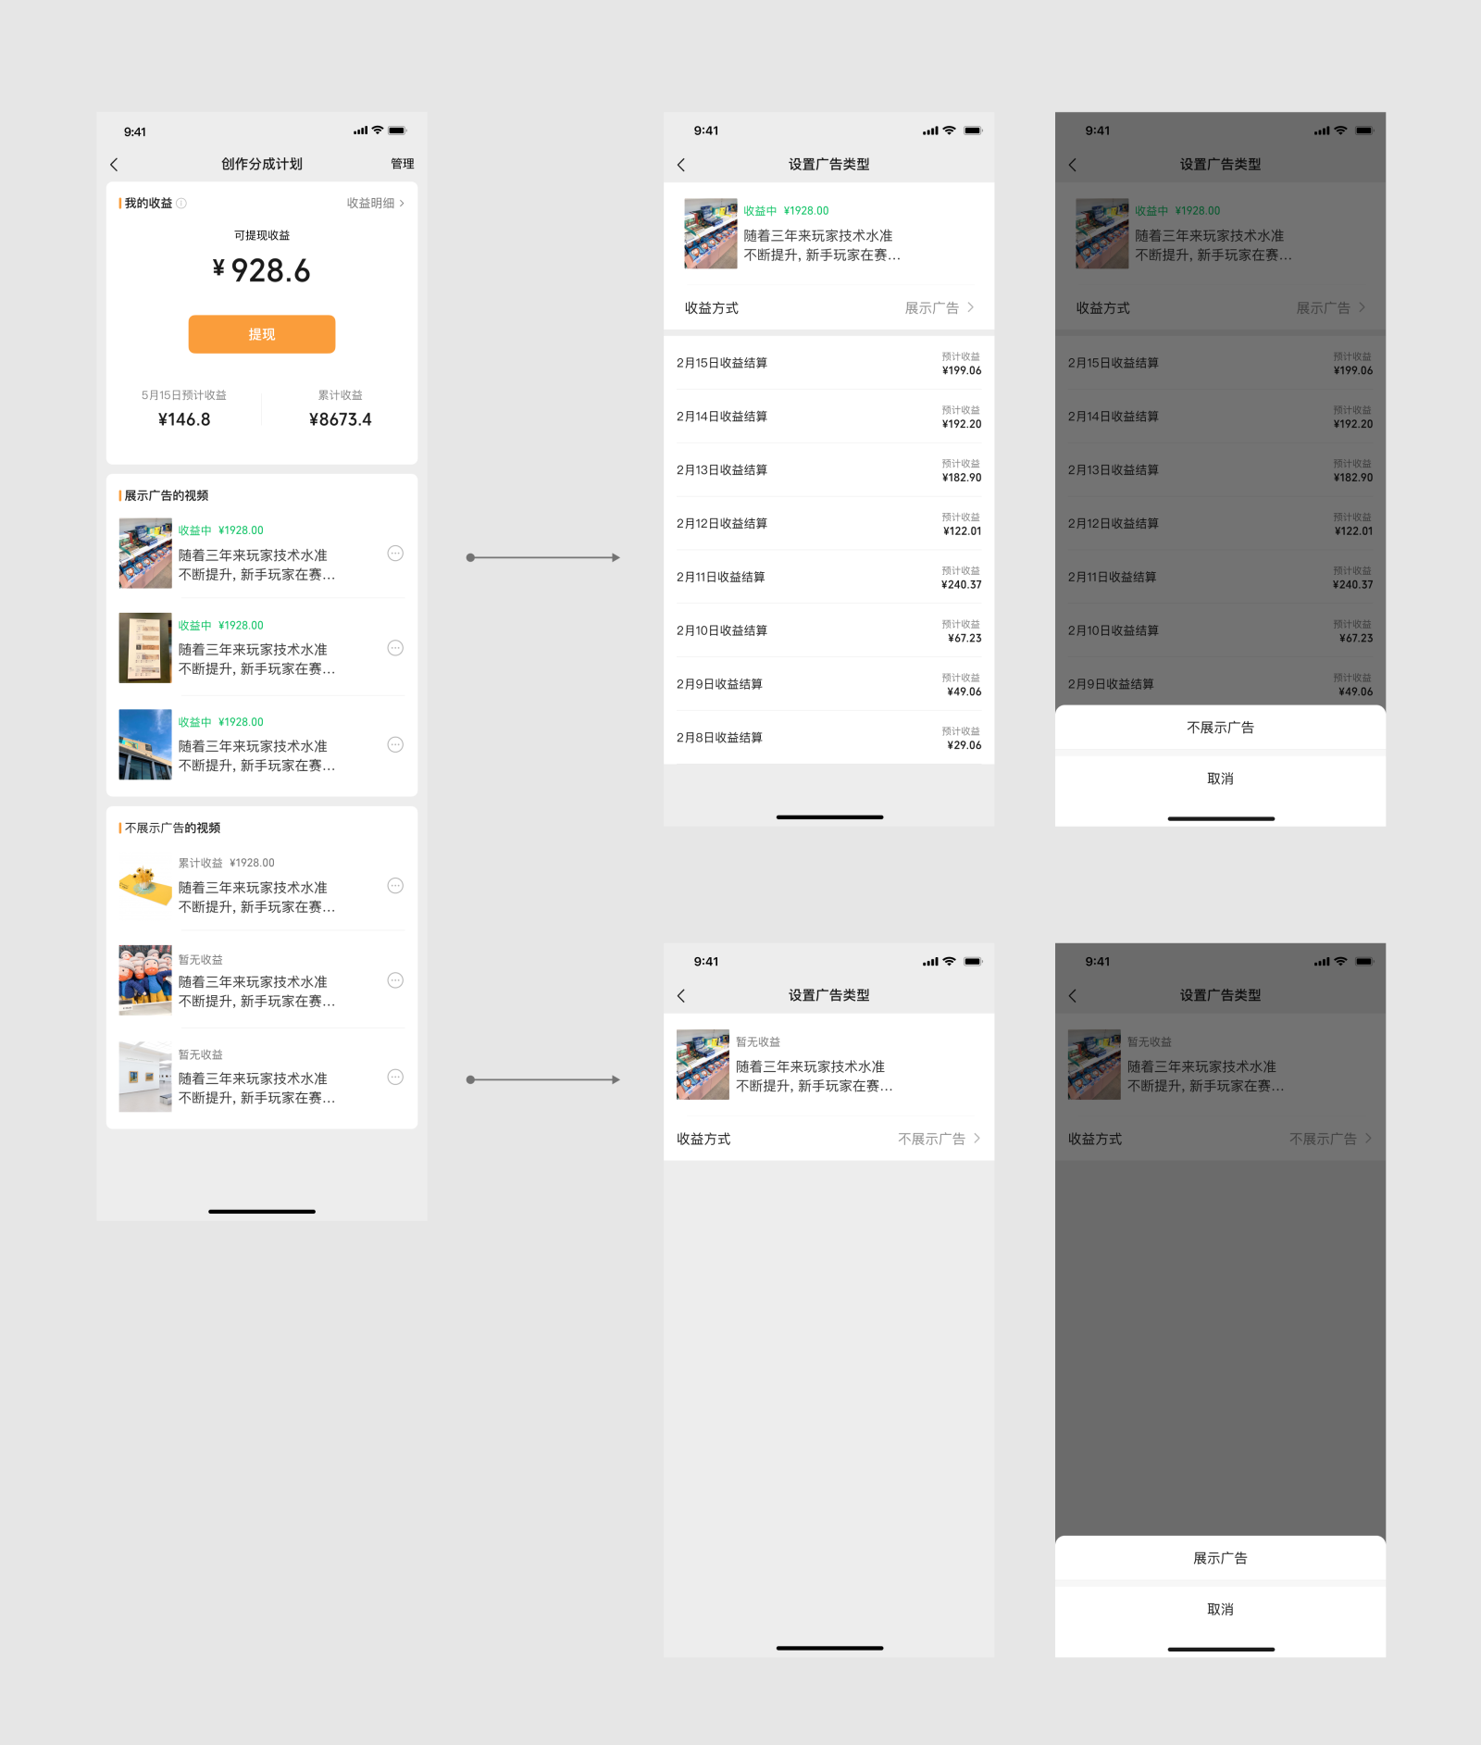

* 所有视频管理能力：
  + - * + 在「创作分成计划」页面，点击右上角「管理」，可对「声明原创的视频展示广告」选项进行设置。
        + 开启后，你声明原创的所有视频将有机会展示广告，产生创作分成收益。
        + 关闭后，你声明原创的所有视频则不再展出广告。

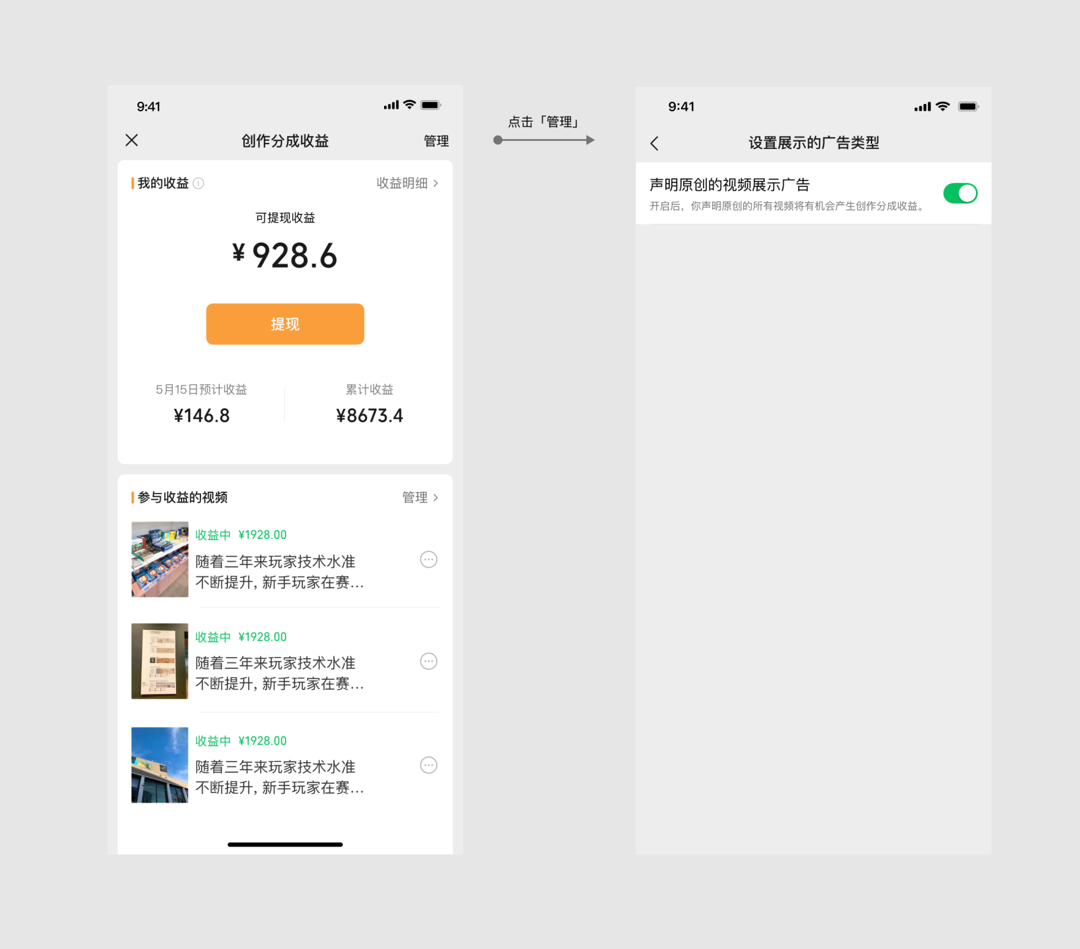

* + - 1. **为什么我的视频评论区没有展示广告（视频号创作分成计划）？**
* 你好，如创作者未加入创作分成计划，仅声明原创的视频的评论区不会展示广告。如创作者已加入计划，声明原创的视频的评论区仍未出现广告，可能存在以下情况：

1. 当前暂无广告与该用户的视频匹配；

2. 该视频为以下暂不支持展示广告的类型：

a.非公开浏览状态的视频

b.信息流广告 / 短视频商品分享 / 视频变现任务 / 互选平台 / 付费课程 / 付费会员/评论区推广商品等含有商业推广信息的视频

c.内容不符合《微信视频号运营规范》的视频

3.该账号处于内容整改期或创作分成计划权益已被取消，视频无法参与创作分成计划。

创作者可在「创作者中心-创作者服务-创作分成计划-展示广告的视频」查看成功加入分成计划的视频。

* + - 1. **视频号创作分成计划广告的展现形式和出现频次是什么样的？**
* 广告会在视频评论区内以图文或视频等形式展现。平台会平衡用户体验与作者收入等条件，对广告出现频次进行整体调控。

更多常见问题可看：[视频号创作分成计划常见问题](https://ad.weixin.qq.com/docs/273?branch_id=P-JLj)

* + - 1. **已发布的视频是否可以加入创作分成计划？**
* 你好，创作分成计划仅支持开通计划后新发表并声明原创的视频。
  + - 1. **为什么「参与收益中的视频」数量显示为0？**
* 你好，加入计划发表视频并声明原创后，如「展示广告的视频」显示“暂无视频”可能存在以下情况：

1. 当前暂无广告与该用户的视频匹配；

2.该视频为以下暂不支持展示广告的类型：

1）非公开浏览状态的视频

2）信息流广告 / 短视频商品分享 / 视频变现任务 / 互选平台 / 付费课程 / 付费会员/评论区推广商品等含有商业推广信息的视频

3）内容不符合《微信视频号运营规范》的视频

1. 该账号处于内容整改期或创作分成计划权益已被取消，视频无法参与创作分成计划。
   * + 1. **为什么「展示广告的视频」里的视频显示“收益中”，没有收益金额？**

* 你好，「展示广告的视频」为该账号可展出广告的视频专区。如显示“收益中”，则存在以下情况：

该账号发表的视频可展出广告，但未实际产生广告收益。创作者可持续发表优质原创视频，当视频产生预期收益后将显示收益金额及明细。

如仍有疑问，请查看详细指引处理[视频号创作分成计划常见问题](https://support.weixin.qq.com/cgi-bin/mmsupportacctnodeweb-bin/pages/flrux77QlRxPwwhY)

* + - 1. **我的视频号创作分成计划分成收益是如何计算的？**
* 广告分成收入与作者本身的视频质量、视频播放、投稿数量、广告行业选择等多方因素有关。当作者持续创作更多优质原创内容时，获得的广告分成就会更多。  
  更多财务结算规则请看官网：[视频号创作分成计划-财务结算](https://ad.weixin.qq.com/docs/273?branch_id=i--mt)  
  + - 1. **创作分成计划收益如何查看？**
* 可在「创作者中心 > 创作者服务 > 创作分成计划 > 创作分成收益」查看，创作分成收益页面的收益口径解读如下：   
  1. 可提现的广告分成: 指当前可提现的收益   
  2. 结算周期: 指本周期实际结算的收益;每月分上半月和下半月两个结算周期，结算周期结束7天内，将进行本周期的最终收益核算，随后作者可进行收益提现;   
  3. 累计收益: 指历史累计实际收益 (包含已提现和可提现但当前未提现的)   
  4. 收益明细: 展示每天的预估收益，最终实际收益将在下一个结算周期才可提现。 预计7~15个工作日后收益将到账至微信零钱账户。

1. 提现：可提现收益「创作者中心-创作者服务-创作分成计划-创作者分成收益-提现」发起提现，发起提现后，预计7-15个工作日后收益将到账至微信零钱账户。

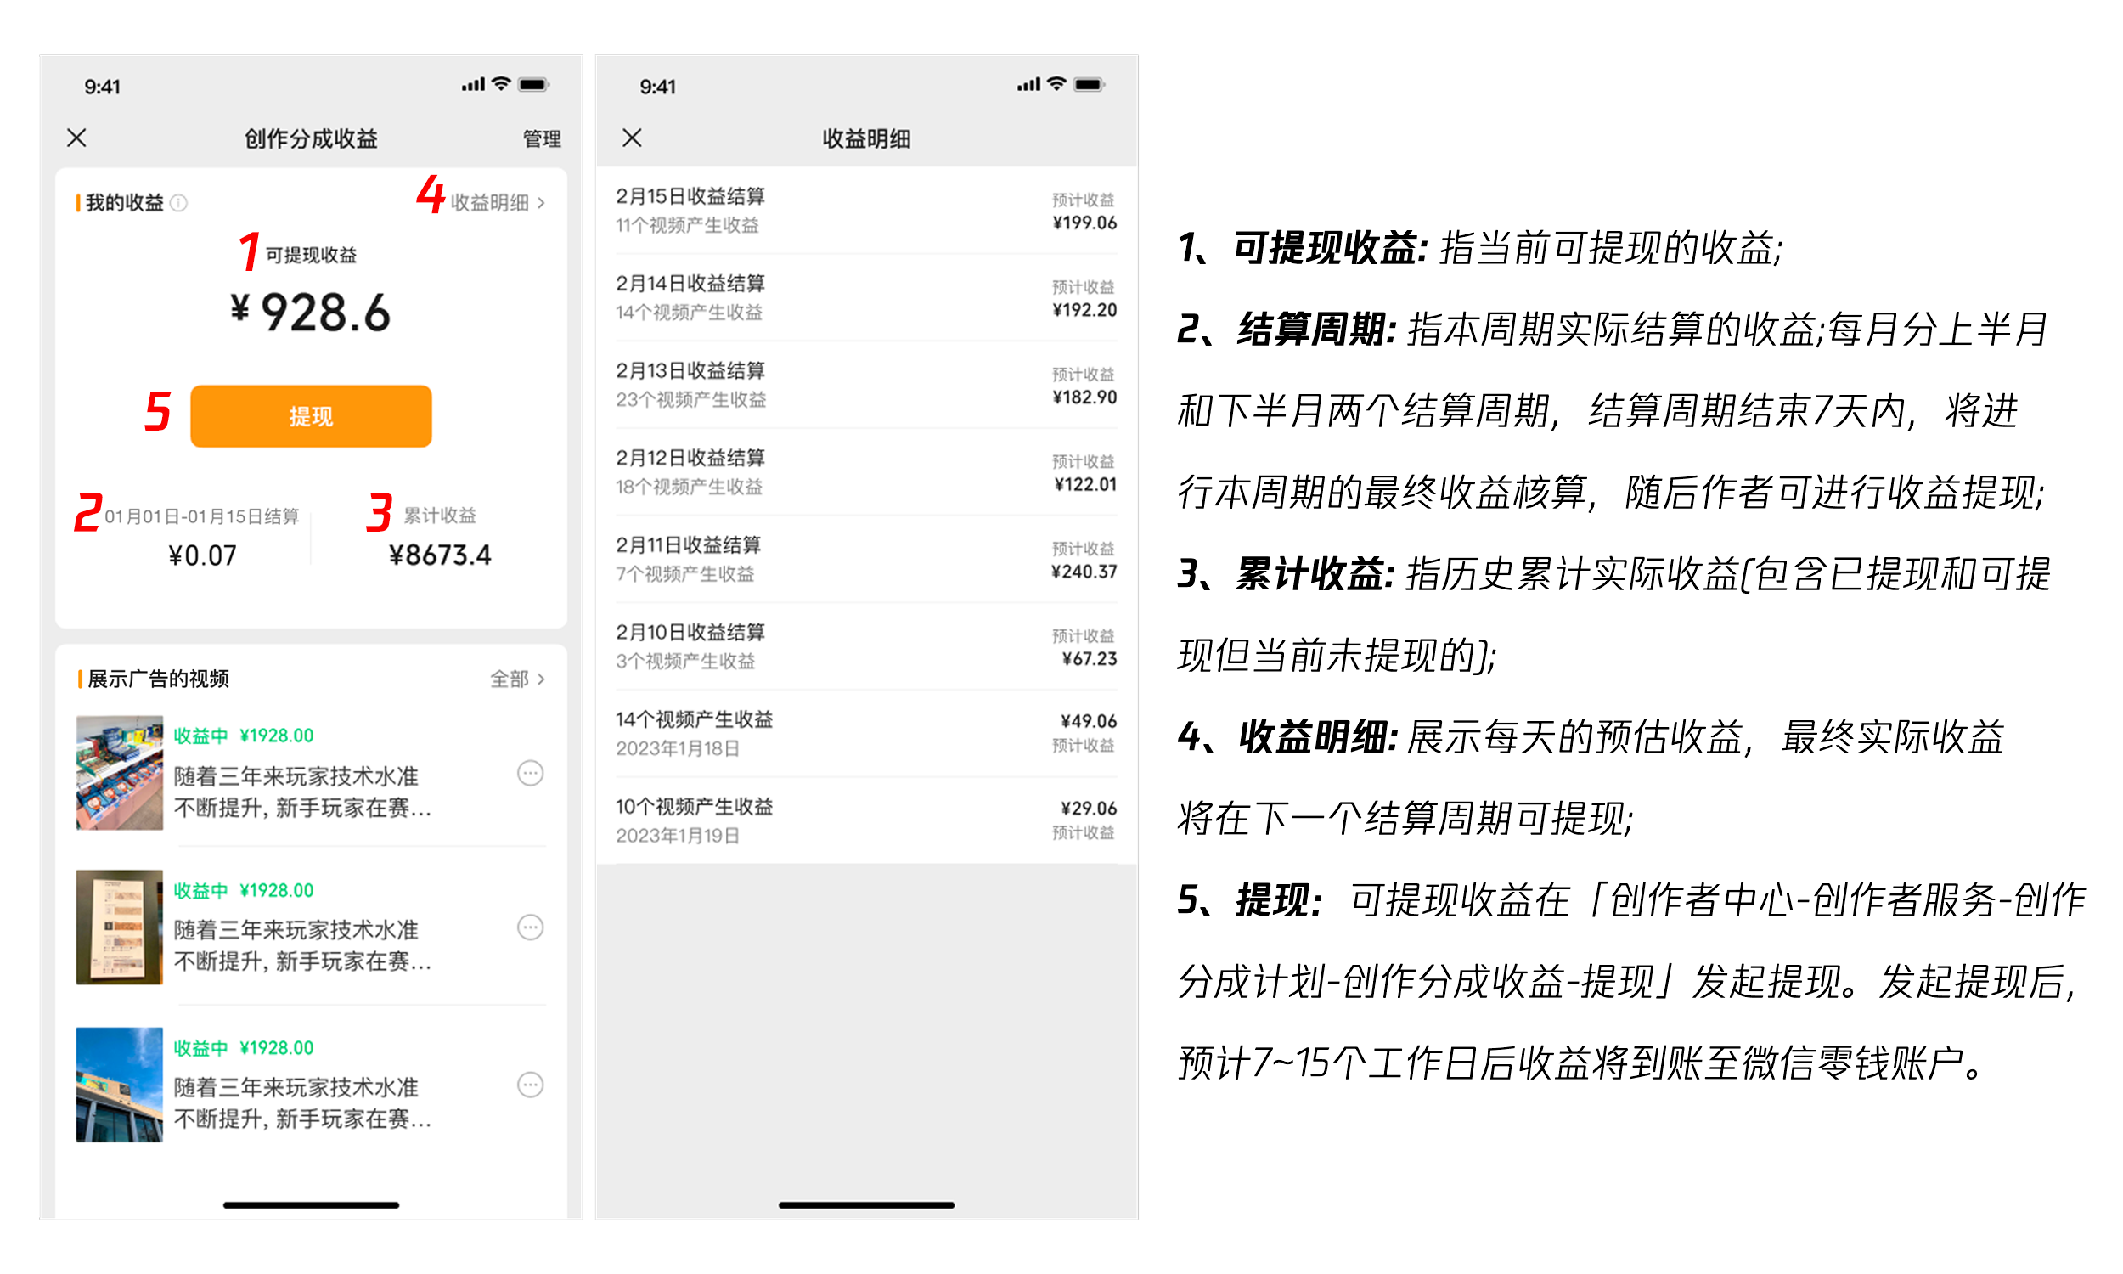

* + - 1. **创作分成计划收益什么时候可以提现？**
* 你好，可按照以下路径进行提现「创作者中心>创作者服务>创作分成计划>提现」发起。

申请提现后，预计14个工作日内到账（不含周末及法定节假日）;可留意提现页面状态，请耐心等待。

* + - 1. **创作分成计划收益计税方式。**
* 收益计税规则：根据法律要求，视频号小任务产生的收益需缴纳个人所得税，平台将代扣代缴。  
  个人所得税计算规则：个人所得税，按照当月收入（如分次取得，则为当月累计数）减去委托代征的增值税和附加税的余额后，按照 “劳务报酬” 计算，与单次提现金额无关。  
  更多财务结算规则请看官网：[视频号创作分成计划-财务结算](https://ad.weixin.qq.com/docs/273?branch_id=i--mt)
  + - 1. **创作分成收益已发起提现还未到账？**
* 你好，请联系微信广告助手，输入人工并提供：提现单号截图、收款人姓名及身份证号，平台将查询超时原因。
  + - 1. **收益提现显示失败，如何处理？**
* 你好，创作分成计划提现失败原因一般如下：  
  ①账户没有实名认证  
  ②已达到收款/付款限额  
  ③账户实名身份证已失效  
  ④账户实名信息未通过校验时

若遇到提现失败问题，请参考文档[《商家转账失败解脱指引》](https://support.weixin.qq.com/cgi-bin/mmsupportacctnodeweb-bin/pages/lxlvuJ1xDNelkoZZ)进行操作。   
如未解决问题，请联系【微信广告助手】公众号并提供：提现单号截图、收款人姓名及身份证号，平台将查询失败原因。

* + - 1. **为什么我的预估收益和实际到账收益不符？**
* 预估收益展示的是税前收益。个人账户的收入属个人劳动报酬，根据《中华人民共和国税收征收管理法》及其实施细则等税收有关规定，腾讯公司从 2019 年 11 月 1 日起接受税务机关委托，为个人流量主代征增值税和附加税。   
  具体详情可点击以下链接查看： [个人缴税说明](https://ad.weixin.qq.com/docs/10)  
  + - 1. **如果暂时不想展示创作分成计划广告（退出创作分成计划），需要如何操作？**
* 你好，已加入「创作分成计划」的创作者可以通过对「声明原创的视频展出广告」选项进行管理，选择关闭后所有视频将不会再展出广告。[如何在视频评论区选择是否展示广告？](https://findeross.weixin.qq.com/cgi-bin/mmfindernodelivecrmwebbroker-bin/helper-center/pages/I1vyEEsipECHzsDY)
  + - 1. **创作分成计划权益失效，历史分成收入怎么结算？**
* 此前已成交的广告分成收入可根据相应结算规则，于15日之内在 【视频号-创作者中心-创作者服务-更多-收入变现-视频收入】中查看并正常结算。
  + - 1. **创作分成计划权益被冻结或取消后如何恢复？**
* **如果你收到的是内容整改通知：**你需要发布至少10条平台认可的优质、原创的内容，平台将为你恢复权益；若你已完成发布10条内容，请耐心等待平台审核，结果将以「视频号团队消息」的方式推送给你。
* **如果你收到的是权益取消通知：**若因发表非原创、非优质内容或内容方向发生变动使权益被取消，你可持续发布原创、优质视频内容，符合要求后权益会重新激活，到时可通过邀请私信申请加入。  
  若因视频号认证身份信息发生变动使权益被取消，你可进行认证信息修改，符合要求后权益会重新激活，到时可申请加入。
* **如果你觉得平台对你的违规判定有问题，可进行申诉：**  
  如果因内容整改审核失败或发表非原创、非优质内容而使权益被取消，可在通知页面底部点击「申诉」入口，提供相关证明材料，完成证明材料申诉，请耐心等待平台审核，结果将以「视频号团队消息」的方式推送给你。

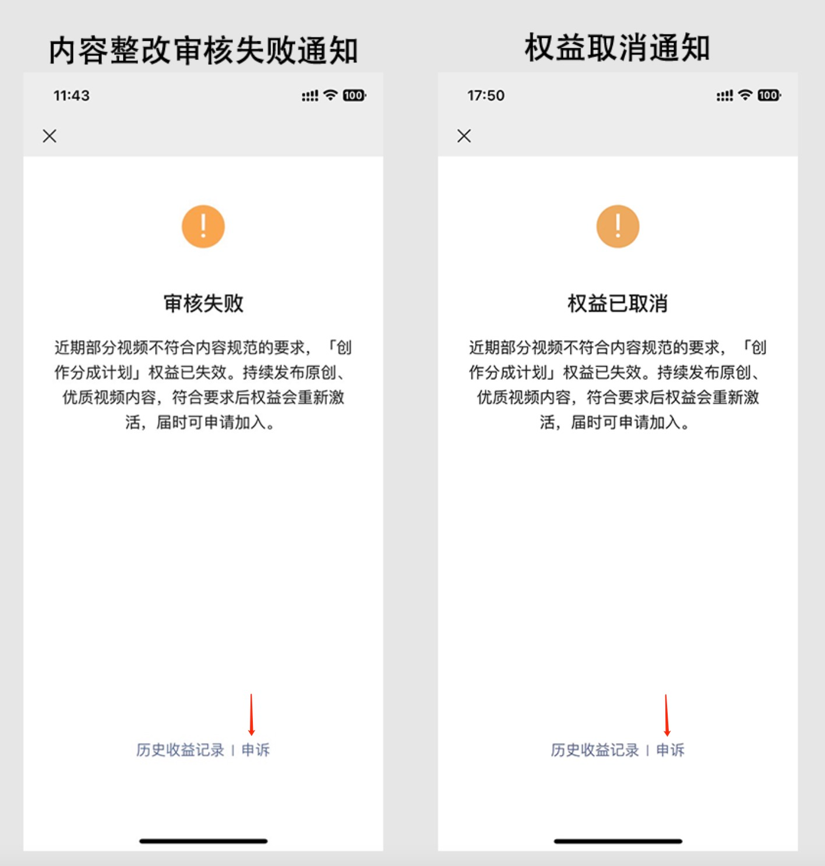

* + - 1. **创作分成计划境外创作者怎么结算？**
* 跨境劳务处理，扣缴6%增值税，个税按照用户提供的自然人身份声明（税收居民or非税收居民）扣缴，无附加，无文建费，外籍个人承担税金。  
  请将材料发送到 wxad@tencent.com 进行结算申清；  
  邮件主题：【评论区广告】境外用户支付申请-（英文名）  
  对应的税务备案资料如下：个人-跨境劳务  
  ①外方主体身份证件复印件或者扫描件（清晰可见内容；证件类型如，户照(外籍)、回乡证(港澳台)个人)  
  ②外籍个人用户根据自身情况判断其自然人税收身份，并提供附件模板3中适用的声明  
  ③境内银行卡户名、卡号、开户行信息  
  附件3资料：  
  ①[《自然人税收居民身份证明》](https://ad.weixin.qq.com/pdf.html?post_id=U2FsdGVkX1+/5nV3ba5lSvgI9x++zMK8Uin750ATGvY=)  
  ②[《自然人非税收居民身份证明》](https://ad.weixin.qq.com/pdf.html?post_id=U2FsdGVkX19qRVCeRQkMARnFqynYIfsGT0RnFDKAUzM=)
  + - 1. **我的账号授权给他人，自己是否也能获取被授权账号的分成收益？**
* 目前创作分成计划仅针对创作者本身账号进行分成，不关联授权账号。
  + - 1. **视频号更换管理员微信号后，广告收益是结算给更换前还是更换后的管理员呢？**
* 广告收益结算至更换后的管理员的微信零钱。
  + - 1. **「展示广告的视频」有视频，但收入很低是什么原因？**
* 如果「展示广告的视频」专区有视频，代表这些视频是有机会可展出广告的。但不代表每个人都会在视频底下看到广告。平台会平衡用户体验与作者收入等条件，对广告出现频次进行整体调控。
  + - 1. **我的视频号已经注销（封号），前期创作分成计划收入怎么提现？**
* 你好，若你的账号已停止使用，可通过「我的视频号-收入提现-视频号收入-创作分成计划」申请提现。

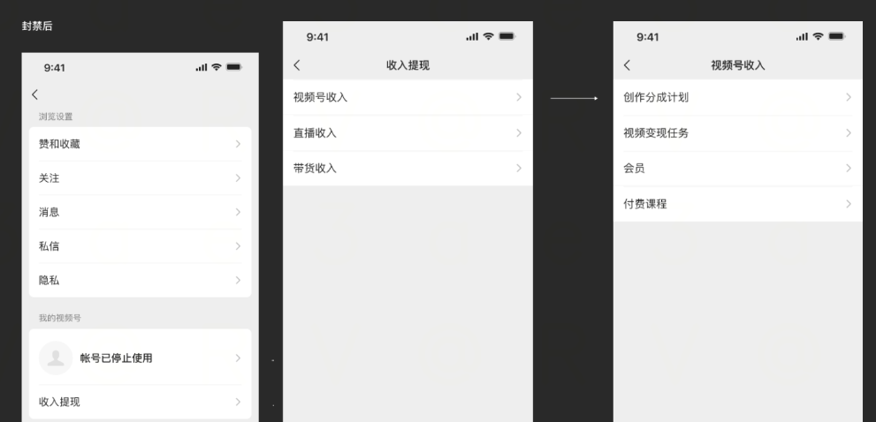

## ***小程序流量主代运营模式***

* + - 1. **什么是「小程序流量主代运营」模式？**
* 流量主代运营模式，是微信广告提供给小程序代开发和代运营服务商的一个官方广告能力，帮助服务商更好服务小程序商家，协助其进行流量变现，并共享广告收益，为服务商和小程序带来可持续商业化收入补充。
  + - 1. **我是小程序，想参与「小程序流量主代运营」模式该怎么做？**
* ①如果你还没有自己的小程序，可以通过微信搜索小程序“微信服务市场”，或登录[微信服务市场](https://fuwu.weixin.qq.com/)，寻找合适的服务商进行小程序代开发和流量主代运营。  
  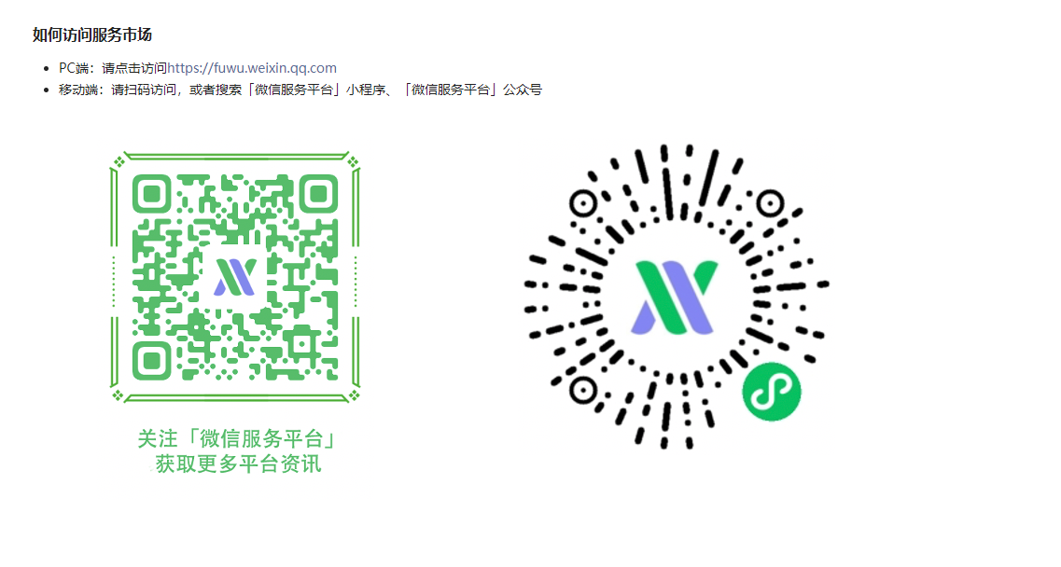
* ②如果你已有自己的小程序，且由服务商代开发，请联系你的服务商协助你进行流量变现。
  + - 1. **我是服务商，想参与「小程序流量主代运营」模式该怎么做？**
* 目前该模式已面向市场全量发布上线，如果你有接入意愿，可以根据操作指引文档进行对接，详细操作指引：[【流量主代运营】广告变现解决方案](https://docs.qq.com/doc/DVmpBYm5hem5lYXhR)  
  过程中如你有任何疑问，或者有进一步合奏意愿，请添加微信广告流量主助手官方企业微信，我们将1对1服务！  
  添加后，请主动发送信息“流量主代运营+姓名+公司+岗位”，方便我们快速识别和支持~  
  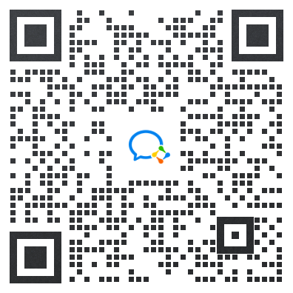

## ***支付订单详情页广告***

* + - 1. **什么是「支付订单详情页广告」？**
* 支付订单详情页广告，是用户在小程序中进行支付时，点击支付完成的按钮后，调起订单详情页里的广告位。该广告无需开发，可在微信公众平台后台一键开启。

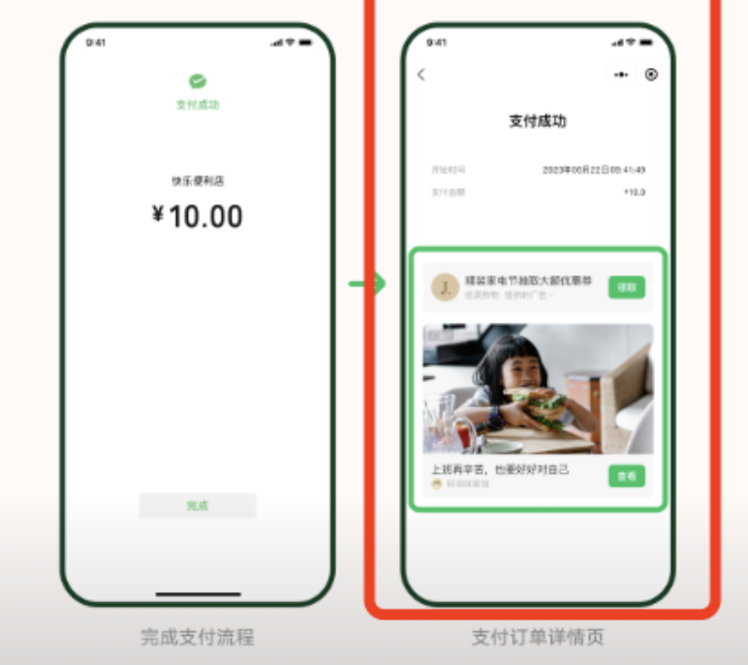

* + - 1. **哪些小程序可以使用支付订单详情页广告？**
* 有微信支付交易场景的小程序，满足小程序流量主开通门槛的，均可使用支付订单详情页广告。  
  + - 1. **怎么参与支付订单详情页广告内测？**
* 支付订单详情页广告目前功能已全量，无需特殊申请。有支付场景的小程序流量主，可以直接在「微信公众平台-流量主-广告管理」模块找到对应的广告位开关。  
  + - 1. **如果我已经有自己开发的订单详情回调页面，开通支付订单详情页广告之后需要怎么处理？**
* 如果开发者当前存在自制的支付回调页，接入官方支付回调页时需考虑将自制回调页处理下线；当前官方回调页的自动插入能力仅支持 基础库2.30.0、客户端8.0.32，开发者处理自制回调页下线时可针对低于以上版本保留自制回调页。
  + - 1. **我是支付服务商，能否使用支付订单详情页广告？**
* 小程序订单详情页广告目前仅针对支付直连商户开放，服务商商户可与对接的微信支付运营经理联系，或访问微信支付官网了解相关信息。
  + - 1. **支付订单详情页广告和微信支付点金计划是什么关系？**
* 支付订单详情页广告面向的对象是非支付服务商的普通小程序流量主。关于支付服务商点金计划的相关信息，可通过微信支付官网查询。
  + - 1. **支付订单详情页广告的分成比例是多少？**
* 目前小程序所有广告位的分成比例均为统一的5：5。

## ***IAA微短剧小程序激励***

* + - 1. **微短剧限时活动激励有哪些内容？**
* 具体活动规则可看：[“微短剧”小程序流量主限时激励政策](https://docs.qq.com/doc/DRmRtRlppY3Jrc1lX)[“微短剧”小程序广告激励政策](https://docs.qq.com/doc/DRm5WU3laUmZvVnJU)

活动期间可享受如下激励：

额外配赠广告收入，现金分成比例由 5 成上调至 7 成。

在腾讯广告任意版位投放推广该小程序，可获得起量助力，提升广告竞争力。

* + - 1. **谁可以参与激励活动？**
* 1.小程序属于“微短剧”类目，并已开通流量主功能；  
  2.过去14天，小程序内无直接或间接内购变现；  
  3.过去14天，小程序日均DAU大于100。  
  + - 1. **IAA“微短剧”小程序如何变现?**
* 你好，开发者进入“微信公众平台-小程序”页面，点击左侧面板进入“推广-流量主”页面，依据指引自助开通即可。
  + - 1. **激励活动是否需要主动报名参加?**
* 不需要。活动期间，符合条件的小程序将自动参与活动，享受额外开发者分成和投放起量助力。  
  + - 1. **是否只有活动期间新建的广告才可享受投放起量助力?**
* 不是，活动期间符合条件的老广告也可正常享受助力。  
  + - 1. **有IAA短剧小程序广告变现接入指引么？**
* [IAA短剧小程序广告变现接入指引](https://docs.qq.com/doc/DUHFkVlVLZHNUcUVj)

## ***小程序广告变现免开发智能接入模式（可简称为“智能接入模式“、”智能接入“、”智能广告“等）***

### **基础介绍（使用前）**

* + - 1. **什么是【智能接入模式】？**
* “免开发智能接入模式”是通过小程序页面智能分析，在合适的位置和时机推荐插入广告，并支持实时预览、编辑和免开发上线，帮助开发者更简单、高效广告变现！  
  详细介绍可见：<https://ad.weixin.qq.com/docs/289>
  + - 1. **什么是【自主接入模式】？**
* “自主接入模式”是微信小程序最基础的广告接入模式，支持丰富的广告组件类型，开发者可以根据小程序的页面结构、流程体验和业务场景，自主设计广告接入方案，通过广告代码合入和小程序版本发布上线广告，配合多样化的广告管理能力，满足精细化商业化运营需求。

详细介绍可见：<https://ad.weixin.qq.com/docs/289>

* + - 1. **【智能接入模式】有什么优势？**
* “免开发智能接入模式”是小程序广告创新支持的一个变现模式，优势在于全程0代码开发、3步简单操作、仅需约5分钟即可上线广告，大大降低广告变现的成本！  
  详细优势解析可见：<https://ad.weixin.qq.com/docs/289>
  + - 1. **使用【智能接入模式】的门槛是什么？**
* 只要满足小程序开通流量主的门槛，并开通流量主，即可使用。  
  小程序流量主开通门槛：**累计独立访客 (UV)＞500**，无刷粉行为且末曾有严重违规记录
  + - 1. **如何使用【智能接入模式】，有哪些关键步骤？**
* PC端路径：[微信公众平台](https://mp.weixin.qq.com/) -> 流量主 -> 广告管理 -> 广告位管理 -> 智能接入模式

移动端路径：微信搜索或扫码进入“流量主服务助手”小程序，选择【智能广告管理】tab，并点击【创建智能广告】，即可进入使用预览流程。  
步骤1：扫码预览效果——扫码进行预览，确认小程序中广告智能插入的效果  
步骤2：实时编辑标记——针对广告的位置、时机、类型进行自助编辑和确认  
步骤3：确认开启上线——结合收入预估决策是否上线，一键确认开启  
详细操作指引见：[【操作指引】小程序广告智能接入模式](https://docs.qq.com/doc/DUHRwYUJhT0FWTlVr)

* + - 1. **【智能接入模式】和其他模式有什么区别，该怎么选择？**
* ”智能接入模式“主要优势在于全程0代码、免开发，只需要简单的3步操作，5分钟即可快速上线广告，建议首次尝试变现、经验少、产研资源紧张的开发者优先考虑。  
  本身有比较丰富的流量变现经验、有精细化的商业化运营诉求的，可以重点考虑通过自主开发模式接入，广告展示位置、时机更加可控，但是需要一定的产品、设计、开发资源投入，一般耗时为1~3天（视方案复杂度而定）。
  + - 1. **【智能接入模式】和【自主接入模式】的广告，在现网有没有差别？用户是否感知差异？**
* 微信用户无感知。不同模式只在接入方式上有所差异，实际展示在用户侧共用一套广告组件类型，用户不感知任何差异。
  + - 1. **【智能接入模式】和【自主接入模式】分别支持哪些广告组件类型？**
* “自主接入模式”支持全部共8种广告组件类型，包括封面广告、支付订单详情页广告、原生模板广告、插屏广告、Banner广告、激励广告、视频广告、视频贴片广告。  
  详细介绍参考：<https://ad.weixin.qq.com/docs/49>  
  截止目前，“智能接入模式”暂时只支持其中4种，分别为Banner广告、原生模板广告（含16:9横版和9:16竖版广告）、插屏广告、封面广告，详细示意见文档-步骤一[【操作指引】小程序广告免开发智能接入模式](https://docs.qq.com/doc/DUEV4QVJyS1VLTkV0)  
  [【操作指引】小程序广告智能接入模式](https://docs.qq.com/doc/DUHRwYUJhT0FWTlVr)
  + - 1. **已经通过【自主接入模式】上线了广告，还能使用【智能接入模式】吗？**
* 可以，针对未接入广告的页面位置，【智能接入模式】可以帮助开发者高效上线广告，特别是针对小流量、新流量等场景，可以免开发快速上线测试。  
  请注意，已经通过【自主接入模式】上线广告的页面位置，将不再支持通过【智能接入模式】重复上线广告位，优先满足开发者的自主接入需求。

### **使用指引（使用时）**

* + - 1. **电脑PC端扫码预览广告时，部分广告接入位置不合理，应该怎么办？**
* 开发者可以通过编辑能力，对广告的位置和类型进行调整，并选择合适的页面和位置保留并上线；若仍无法达到预期，请点击插入广告上【不使用】按钮，并进行不使用原因选择，我们将持续优化。
  + - 1. **扫码预览广告/编辑广告/标记广告时，遇到卡住/错乱/显示不全等bug，应该怎么办？**
* 退出小程序，微信聊天栏下拉，长按对应小程序，拖拽删除（缓存），再重新按照操作流程指引进行预览；若仍有问题，请截图/录屏反馈给【微信广告助手】公众号人工核实。  
  + - 1. **手机移动端为什么进入“流量主服务助手”小程序后，没有看到智能广告管理相关的tab？**
* "流量主服务助手”全新支持智能接入管理，目前小程序版本灰度中，若你未看到相关的入口，请尝试微信聊天列表页下拉，长按“流量主服务助手”小程序，拖拽删除（清除缓存）后重试；若仍无相关入口，请次日重试，或扫码联系小程序流量主助手确认。

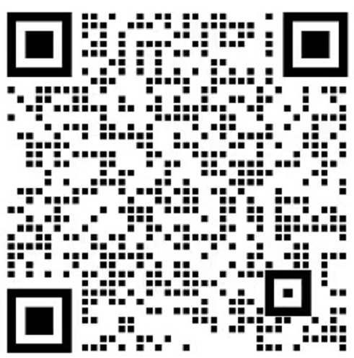

* + - 1. **手机移动端为什么进入“流量主服务助手”小程序后，列表中无可选择的小程序？**
* “流量主服务助手”小程序仅支持小程序的管理员、运营者或数据分析者角色登录和操作，请核实微信号是否已有相关权限；若无权限，请前往【[微信公众平台](https://mp.weixin.qq.com/) -> 管理 -> 成员管理】添加后重试。
  + - 1. **为什么进入小程序后，没有触发智能广告计算和插入？**
* 该功能对微信版本和基础库版本有最小限制，请前往手机应用市场升级微信至最新版本，并在微信主页面下拉长按拖动删除你的小程序（清理缓存）后重试。若仍无法解决，请扫码联系小程序流量主助手确认。



* + - 1. **在电脑打开“流量主服务助手”小程序，进行广告插入效果预览不佳，怎么办？**
* 预览小程序由于适配PC端会出现布局和结构差异，导致实际广告预览和插入效果不佳，建议你通过手机访问“流量主服务助手”小程序并进行广告预览操作。  
  + - 1. **小游戏支持使用该【智能接入模式】进行广告接入变现吗？**
* 暂不支持。
  + - 1. **按照【智能接入模式】文档操作路径，但是因为一些位置bug导致无法顺利上线，寻求帮助**
* 感谢你的使用，很抱歉造成不好的体验，我们需要更多信息帮助定位和解决问题；

请通过以下二维码添加小程序流量主助手，添加后，请主动发送信息“智能广告+姓名+岗位+小程序名称+问题描述+录屏/截图”，我们将全力协助！



### **持续运营（上线后）**

* + - 1. **【智能接入模式】为什么上线后有些用户无法展示广告？**
* 小程序广告智能接入模式对微信客户端和小程序基础库版本有依赖，部分低版本用户无法正常展示，随用户版本升级将会自动支持，无需特别关注。
  + - 1. **为什么【智能接入模式】预览和上线的广告展示情况有差异？**
* 一般情况下，实际广告展示与预览时保持一致，除以下两者特殊情况：

①若小程序发布新版本，页面结构发生变更，可能会影响广告展示效果。请及时前往“微信公众平台 -> 流量主 -> 广告管理-> 智能接入->更新智能广告”，重新扫码预览确认；

②由于小程序本身存在个性化页面，与预览时页面态不同，系统将实时计算更合适的位置向用户展示，此时可能导致广告位展示的位置存在略微差异，但预览开启的“广告类型”不受影响，如果有体验问题，请扫码联系小程序流量主助手反馈。



* + - 1. **【智能接入模式】收入预估为什么不准？（收入预估的依据是什么？）**
* 广告收入预估主要基于接入的广告位置、时机、类型，以及综合本小程序（如有）及同类型小程序过往变现表现，综合提供的收入预估，仅供参考，具体以上线后的表现为准。
  + - 1. **【智能接入模式】的数据效果、收益情况如何查询？**
* 通过“[微信公众平台](https://mp.weixin.qq.com/) -> 流量主 -> 数据统计 -> 智能广告”路径可以查询到详细的数据和收入情况。
  + - 1. **【智能接入模式】产生的收入如何结算？**
* 腾讯公司将在次月 1 日和次月 15 日前（如遇法定节假日，将会推迟），分别对上半月和下半月收入进行结算，并在结算完成后3个工作日内，发送结算单到你的结算单邮箱中。

开发者可以在“[微信公众平台](https://mp.weixin.qq.com/) -> 流量主 -> 财务管理”路径下查看结算进度，详细指引参考：[链接](https://ad.weixin.qq.com/docs/10)

# **互选广告**

## ***互选平台介绍***

* + - 1. **腾讯互选平台介绍请查看腾讯互选平台官网：[腾讯广告互选平台首页](https://huxuan.qq.com/trade/free/4152626/help_detail?post_ids=7605)**
      2. **互选广告是什么？**
* 互选广告是广告主和创作者通过平台双向互选、自由达成广告合作的一种投放模式，广告创意呈现在公众号文章或者视频内容中。根据广告主合作创作者归属不同平台，区分为公众号互选跟视频号互选。
  + - 1. **广告主投放互选广告需要准备什么?**
* 互选广告支持广告主自助投放，简单四步完善账号即可选号下单进行投放，包括“注册广告主 - 登录互选平台 - 广告主账户充值 - 选号下单”。  
  互选广告主注册和登陆详细指引参考：[腾讯广告互选平台首页](https://pre-huxuan.qq.com/trade/free/index)
  + - 1. **使用互选平台的合作优势是什么?**
* 广告主使用互选广告合作优势包括：原生营销能力、海量优质品牌达人、全方位数据服务和高效、安全交易流程。广告主和创作者在互选平台交易都可以更加放心跟省心。
* 创作者使用互选广告平台的交易安全有保证，结款速度快更安心，通过平台交易安全省心的同时还有机会获得更多互选广告主合作商单，提升商业化收入。
  + - 1. **如何成为互选服务商？**
* 互选广告服务商聚焦客户引入和预算获取，为客户提供方案策略、达人推荐、履约投放、数据复盘以及账期垫款等全链路达人营销服务。 服务商操作指引：[腾讯互选广告-服务商ADQ账户操作指引-V5-2023.6](https://doc.weixin.qq.com/doc/w3_AM0AQgbdAFwJQ7MWkNTS6GgXz4u6N?scode=AJEAIQdfAAosqo17OCAM0AQgbdAFw)
  + - 1. **互选广告服务商推荐？**
* 互选广告有10家公示服务商，如果广告主有合作需求可以了解服务商信息并获取联系方式。  
  [腾讯广告互选平台首页](https://pre-huxuan.qq.com/trade/free/help_detail?post_ids=8323)

## ***公众号互选广告***

### **「广告主侧」**

* + - 1. **如何筛选合适的创作者？**
* 在互选平台顶部“创作者广场-公众号”tab或首页“公众号创作者推荐”模块可点击进入公众号创作者选号页面，筛选合适的创作者。[腾讯广告互选平台首页](https://huxuan.qq.com/trade/free/help_detail?post_ids=7607)
  + - 1. **支持通过哪些条件筛选创作者？**
* 直接搜索账号名称，支持模糊搜索；

合作模式：创作者开放合作的文章广告模式；  
账号领域：账号的内容标签；  
合作信息：可以按创作者适合的行业、文章的位置及粉丝数量进行筛选；  
价格区间：创作者在该合作模式下的文章报价；  
定制能力：创作者可提供的定制化能力；  
粉丝画像：性别、设备、年龄、地域。  
[腾讯广告互选平台首页](https://huxuan.qq.com/trade/free/help_detail?post_ids=7607)

* + - 1. **为什么我搜不到某个互选广告创作者？**
* 如搜索不到某个创作者，可能是该创作者没有开通互选，或该创作者的当前报价偏离指导报价过多，因此无法进行互选商单合作，搜索未展示。
  + - 1. **为什么有的创作者主页不展示文章阅读量与粉丝画像？**
* 互选展示创作者数据需有创作者授权。  
  如创作者不授权数据：广告主仅能看到创作者的文章价格及历史合作案例；  
  如创作者授权基础数据：则向所有广告主展示文章价格及近30天平均阅读量区间；展示简单的粉丝画像及历史合作案例；  
  如创作者授权详细数据：向所有广告主展示文章价格、近30天平均阅读量区间及近30天平均转发量；展示详细的粉丝画像，包括性别分布、年龄分布、设备分布、常读粉丝占比、地域分布。
  + - 1. **如何批量给创作者下单？**
* 针对感兴趣的创作者，可以在广场操作页面点击“添加”操作，后续即可在首页右上角快速查看或下单已选创作者。[腾讯广告互选平台首页](https://huxuan.qq.com/trade/free/help_detail?post_ids=7607)
  + - 1. **为什么无法给创作者的某个时间段下单？**
* 广告主只能选择创作者已开通的合作模式及广告坑位，种草合集模式还需选择预定合作的坑位数量；创作者一个广告位置目前一天只能接一条商单；如果该创作者某天的某个合作模式已与其他客户合作，则该天的这个模式无法被下单。
  + - 1. **公众号互选有哪几种合作模式？不同合作模式有什么区别？**
* 公众号互选目前有四种合作模式：原创定制、供稿直发、种草合集、图片消息。  
  原创定制：创作者配合推广目标，提供全篇内容的定制服务；  
  供稿直发：创作者根据客户提供的内容材料，简单编辑后进行文章推送；  
  种草合集：创作者的一篇文章中，将展示多个客户的推广内容；  
  图片消息：创作者为广告主提供图片消息定制的合作。  
  + - 1. **开启广告组件后，在文章的哪里展示？为什么有的场景不展示？**
* 在文章中的展现形式为文章底部展现的广告卡片。  
  合作方式为“原创定制”和“供稿直发”：可以选择是否在文章中展示广告卡片，若选择不启用广告卡片，则在创作者最终提交的广告文章里不会出现广告卡片。可以在右侧创意预览处观看“已启用”和“未启用”在文章中的展示状态的区别。

合作方式为“种草合集“：不能开启广告卡片。

* + - 1. **创作者未接单，我下单的钱什么时候退给我？**
* 若创作者选择“暂不合作”或在投放日期结束前无应答，则合作未达成，锁定的金额将即时退回广告主账户内。  
  + - 1. **想要建联创作者，我去哪里找创作者的联系方式？**
* 广告主点击“查看详情”，可查看相应创作者的手机号和微信号等联系方式，建议双方通过微信群进行直接沟通合作细节。  
  + - 1. **创作者什么时候给我文章初稿？**
* 建议广告主将文章内容框架、要求、参考素材及资料等整理成资料包，直接给到相应创作者。双方可就时间节点进行沟通协调，具体合作细节， 以双方沟通达成一致的方案为准。 一般而言，创作者会提前2-3天给到文章初稿。  
  + - 1. **如何修改投放日期？**
* 若因特殊原因想更换合作文章发布日期，广告主可发起投放日期修改申请：在管理中心页面找到“操作”，点击“更多-修改订单”，在弹窗内选择想要修改的文章位置&日期，目前支持修改为创作者30天内的档期，点击确定，即向创作者发起申请，创作者同意后即修改成功。  
  + - 1. **下单后到文章发布，有哪些环节？**
* 流量主接单→内容制作→内容上传→平台广告审核→广告主审稿→广告发布→结案报告  
  + - 1. **为什么文章平台审核通过后，又再次审核了？**
* 如果创作者/广告主在文章审核通过后，又修改了文章或广告卡片，均会触发再次审核。  
  + - 1. **为什么我的广告组件没有展示？**
* 创作者如果在广告卡片审核未通过的情况下发文，卡片将不进行展示。  
  + - 1. **我对文章内容不满意，如何沟通创作者修改？**
* 文章上传后、发布前，可联系创作者进行修改。

原创定制/供稿直发，需要广告主审稿确认后才可发布；

种草合集模式，如需审稿请线下联系创作者确认。

系统审核通过后，广告状态将变为“文章待确认”，广告主侧点击“审稿” ，出现合作文章的预览页面。选择“审核不通过”，可填写驳回原因，创作者需要对文章进行修改并再次发送预览。

* + - 1. **我怎么拿到我的投后报告？什么时候能拿到投后报告/结案报告？**
* 广告上线7-10天内会生成结案报告，支持下载查看各项数据。在“管理中心”页面，点击“操作-更多-效果数据”，会显示结案报告预计生成时间。待报告生成后，点击效果数据，可以查看广告卡片数据、文章阅读数据、文章阅读人群画像等数据。  
  + - 1. **互选广告合作后什么时候进行结算？**
* 文章发布第4天进行结算。
  + - 1. **平台针对公众号互选平台广告主收取的服务费费率？**
* 广告主通过公众号互选平台进行商业内容合作，平台服务费为合作金额的5%；  
  + - 1. **为什么互选订单已逾期，订单却没有自动取消？**
* 公众号订单若合作未达成，会在t+3取消订单，t为预期发布时间。继续等待流转即可

### **「流量主侧」**

* + - 1. **公众号互选可以支持哪些跟广告主合作的模式？**
* 公众号互选目前有4种合作模式，1-8篇每篇文章每天可以接1个互选广告：

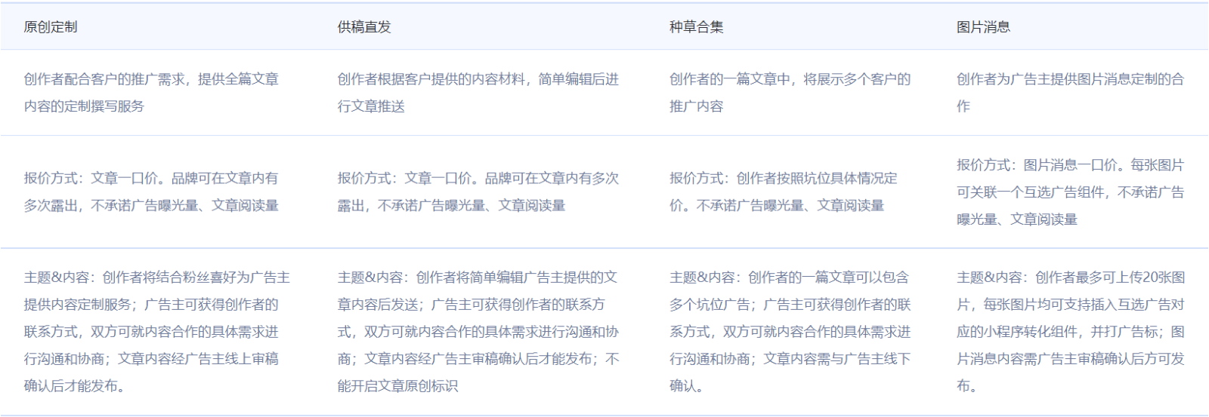

* + - 1. **开通公众号互选有哪些条件？**
* 公众号粉丝量500以上；账号无刷粉等违规行为。
  + - 1. **开通申请多久生效？**
* 提交后等待审核，3-5个工作日内完成开通审核。
  + - 1. **在哪里可以开通成为公众号流量主？**
* 路径一： 进入“流量主-广告管理”页面，同意广告协议，进入广告设置页面。满足条件的创作者可开通互选广告位；  
  路径二： 在文章编辑内点击“广告-互选广告”，满足条件的创作者填写任一报价并点击开通即可。  
  + - 1. **推荐报价怎么来的？**
* 推荐报价由系统综合创造文章的历史阅读数据、同类型文章的报价与接单情况、市场行业价格等因素评估得出。建议创作者参考推荐报价设置价格，获取合理收益。  
  + - 1. **为什么我开通后广告主仍无法在前台搜索到我？**
* 如创作者的报价低于最低合理报价，则广告主无法选择创作者合作商单，也就不会在选号广场搜索到。  
  + - 1. **为什么我的报价与广告主的下单价格不一致？**
* 创作者设置的价格为订单税前到手价。设置报价后，广告主搜索创作者名称看到的报价为加上平台服务费的实际下单价格。  
  + - 1. **我可以在哪里找到广告主发给我的商单？**
* ①内容编辑器模块：若有素材审核通过的新广告单，在公众号后台内容编辑器选择“广告-互选广告”，可查看待接单合作邀约，点击跳转查看订单详情，接受或拒绝合作；  
  ②站内信：公众号后台首页右上角消息通知里也会下发互选合作邀约提醒，点击“查看合作详情”，可跳转至广告详情页面，接受或拒绝合作；  
  ③互选合作模块：在 ”流量主-互选广告-订单管理”模块可查看可接订单，流量主需在商单过期前进行合作确认，接受或拒绝合作；
  + - 1. **报价底价不合理怎么办？**
* 你好，互选平台根据账号粉丝量及过去1个月的阅读信息及不同行业情况设置了平台交易底价，通过互选合作需要大于底价。
  + - 1. **没有通过广告审核，我可以怎么办呢？**
* 互选文章+广告卡片均通过：进入下一步广告主审稿；  
  互选文章通过、广告卡片未通过：广告主可审稿，但需按审核要求修改广告卡片。若创作者在广告卡片审核未通过的情况下发文，卡片将不进行展示；  
  互选文章未通过、广告卡片通过：创作者需修改内容且审核通后，才可进入广告主审稿环节；  
  文章+卡片均未通过：广告主/创作者需修改内容且审核后，才可进入广告主审稿环节；
* 注：若创作者/广告主修改了文章或广告卡片，均会触发再次审核；  
  审核分为平台审核和广告主审核，若平台审核驳回，需按提示修改，若对审核结果存疑可咨询腾讯广告服务号；若广告主审核驳回，可按驳回原因或联系广告主，进行相关修改。
  + - 1. **广告主发起改期，我去哪里查看？**
* 若广告主想更换合作文章发布日期，可在后台发起改期申请。创作者可在关联的订单卡片或广告详情处点击“改期反馈”，确认是否同意改期。  
  + - 1. **一直没有广告主下单，无订单怎么办？**
* 互选广告为广告主自主选号下单，请先确认是否成功填写报价，报价成功后账号即进入平台选号库，等待广告主下单即可，内容质量及数据越好，更易获得平台推荐。
* 已完成报价仍无互选订单，建议继续优化下内容和数据，提升平台推荐概率。

若有商品带货分销合作意向，可参考返佣商品广告模式：   
公众号返佣商品广告-流量主指引： https://docs.qq.com/slide/DZElLUUNXa0FVaHpV  
绑定手机端的消息通知，新订单通知更便捷，具体流程参考 https://huxuan.qq.com/trade/free/help_detail?post_ids=7616

* + - 1. **为什么没有收到结算单？**
* 结算单是发送到自填写的”结算信息-邮箱“中的，请至对应邮箱查看，且需确认后台是否已填写财务资料及财务资料审核通过，否则无法发起结算步骤。若资料正常，可尝试点击补发结算单；  
  同时需注意，要完善的是“财务管理 - 互选收入管理 - 结算信息”处的财务信息，不是“财务管理 - 收入结算”模块的信息。  
  + - 1. **企业结算寄出的快递需包含哪些资料？**
* 你好，企业结算需邮寄：增值税专用发票发票联及抵扣联，必须加盖公司发票专用章；与发票对应的结算单，须加盖公司公章、并填写盖章日期若结算单漏寄出，支持通过腾讯对接同学提供电子扫描件；

发票盖章需要跟发票开票方、结算单供应商名称保持一致；

注：建议优先使用电子发票，后台直接上传，无需邮寄纸质发票和结算单，有效缩短结算流程和周期。

具体指引请看：[产品功能｜互选无纸化结算功能上线](https://mp.weixin.qq.com/s/SJq6B7tX3F8-R8hKx95naw)

* + - 1. **互选结算发票可以开哪些类目？**
* 可选择“信息技术服务费”、“技术服务费”、“广告服务费”、"微信推广费”、“服务费”“现代服务”等相关类目。和实际业务类型相差过大则不支持。
  + - 1. **收款账户变更如何操作？**
* 若流量主收款账户或邮箱发生变更，可在公众平台自助提交修改申请。收款账户变更，需要后台审核，通过即完成修改；邮箱及联系方式信息变更，无需审核。结算信息页面也会展示修改完成后的部分信息

修改流程如下：

登陆微信公众平台，进入流量主模块，在”财务管理 - 互选收入管理 - 结算信息“板块，点击修改按钮进入结算信息变更页面

个人账户收款：支持只变更银行账号、变更其他个人账户收款、变更其他企业账户收款；  
企业账户收款：支持只变更银行账号、变更其他企业账户收款。 注意：若最新合作单想使用新主体收款，需至少在系统发起结算流程之前提交变更申请（即内容发布之后的前三天），如果订单进入结算流程，则需要按原收款主体进行结算。

* + - 1. **如何申请互选纸质合同？**
* 如需流量主纸质合同，请提供以下信息发送邮件至系统服务邮箱wxad@tencent.com申请，将在7个工作日内回复，邮件格式如下：

邮件主题：【公众号互选流量主合同申请】+账号名称+结算主体

邮件正文：

问题描述：

账号名称：

原始ID：

APPID：

签约主体（须与结算主体一致 ）：

身份证号（适用于自然人流量主）：

合作联系人：

联系电话：

电子邮箱：

联系地址（邮寄地址）：

开户行：

银行账号：

* + - 1. **数据授权有什么用？我怎么修改我的数据授权？**
* 创作者进入“流量主-互选合作-授权管理”页面，可以管理授权信息，决定账号对外展示的选号数据信息。点击“授权效果预览”可以查看不同授权情况下账号的前端展示；  
  根据创作者授权数据级别的不同，广告主在“选号-创作者账号详情页”可以看到不同详细度的数据：  
  创者不授权数据：广告主仅能看到创作者的文章价格及历史合作案例；  
  创作者授权基础数据：向所有广告主展示文章价格及近30天平均阅读量区间；展示简单的粉丝画像及历史合作案例；  
  创作者授权详细数据：创作者自选开启，向所有广告主展示文章价格、近30天平均阅读量区间及近30天平均转发量；展示详细的粉丝画像，包括性别分布、年龄分布、设备分布、常读粉丝占比、地域分布；  
  + - 1. **如何接受MCN的邀约？**
* MCN在后台向创作者发起邀约，创作者在“流量主-互选合作-授权管理”界面可以查看邀约提示，点击跳转授权管理，可以查看邀约详情。  
  + - 1. **接受MCN邀约后，MCN有权对我的账号做什么？**
* 授权给MCN后，流量主账号的接单、发起确认、报价、档期均只能由MCN设置及修改，流量主仅可操作文章编辑和发布能力；  
  若MCN勾选“价格隐藏”，则流量主无法看到自身的报价及订单价格。  
  + - 1. **如何解除MCN授权？**
* 达人解约申请需要机构同意，机构未同意解约之前，达人无法接单。在授权管理界面发起解除授权，会跳出二次确认窗口确认是否申请解约，MCN在MCN平台同意后，即解约成功。  
  + - 1. **合作未达成，互选广告的赔付规则是怎样的？**
* 具体赔付规则请看：[腾讯广告互选平台-帮助中心-互选赔付](https://pre-huxuan.qq.com/trade/free/help_detail?post_ids=7790)  
  + - 1. **若产生赔付，已扣除赔付金额的剩余资金什么时候退回至广告主账户？**
* T+3退回（ T为广告主取消订单时间）  
  + - 1. **若产生赔付，费用什么时候结算至流量主账户？**
* 判定后会冻结金额，流量主侧得到的赔付金额随着下一次结算一起打款。  
  + - 1. **公众号互选为什么不支持转载发文？**
* 平台侧不支持互选广告转载，原因是互选转载的是营销性质的文章，理论上营销性质文章是不可以标识原创的，如果投诉滥用原创会取消原创标识，故无法使用转载形式发文。

针对这个情况，建议针对原来转载的文章可以取消原创标识 或者 删文即可。

* + - 1. **收到报价通知为更新互选后台文章/视频报价提醒，但进入系统没有订单是什么情况？**
* 该提示仅为报价修改提醒（非订单提醒）。收到报价通知为更新互选后台文章/视频报价提醒，合理的报价有助于接到更多互选商单，建议定期更新互选文章报价。

操作步骤：前往 “微信公众平台-流量主-互选合作设置”或“视频号助手-创作者变现-合作设置” 填写最新刊例报价，修改后立即生效。

* + - 1. **互选平台审核通过的广告是否还会被平台评判为违规？**
* 平台建议公众号运营者发布营销内容时按照新规执行，以确保合规。  
  平台规范请看：[腾讯广告互选平台首页](https://pre-huxuan.qq.com/trade/free/help_detail?post_ids=7609)  
  + - 1. **互选发文后为什么还会收到文章撤回通知？**
* 互选文章群发后可能因为后链路的用户投诉等其他原因有一些判断，如通知信息这个内容仅针对文章本身，不会对账号有其他影响，如对文章撤回有疑义，请联系公众平台客服申诉。  
  + - 1. **发文后账号被封禁怎么办？**
* 平台不会因为互选文章而封号。文章发布后还会由于用户投诉等其他原因有后链路的巡查，该撤回仅针对文章本身，不会对账号产生额外影响。

如果确定目前的封号是互选文章引起的，烦请提供【订单id、互选文章标题和互选文章链接以及封号截图、申诉截图】联系【微信广告助手】公众号反馈。

## ***「公众号互选平台优选计划」***

### **常见问题-创作者端**

* + - 1. **作为已入驻的创作者，我要如何参与【公众号互选计划】？**
* 【公众号互选平台优选计划】目前为邀请制，若创作者符合参加【公众号互选平台优选计划】的条件，会有官方小助手联系您进行参与。您也可以填写报名问卷[2024年-腾讯广告互选平台公众号优选计划报名问卷](https://doc.weixin.qq.com/forms/AJEAIQdfAAoAU0AOwaXANE4N9Bep2rRzf?page=1)，若符合邀约条件，会有官方小助手联系您进行参与。  
  + - 1. **填写报名资料后，如何查看自己是否加入了优选计划？**
* 若符合邀约条件，会有官方小助手联系您进行参与。同时在公众号互选后台上，会出现【已入选优选计划】标识。  
  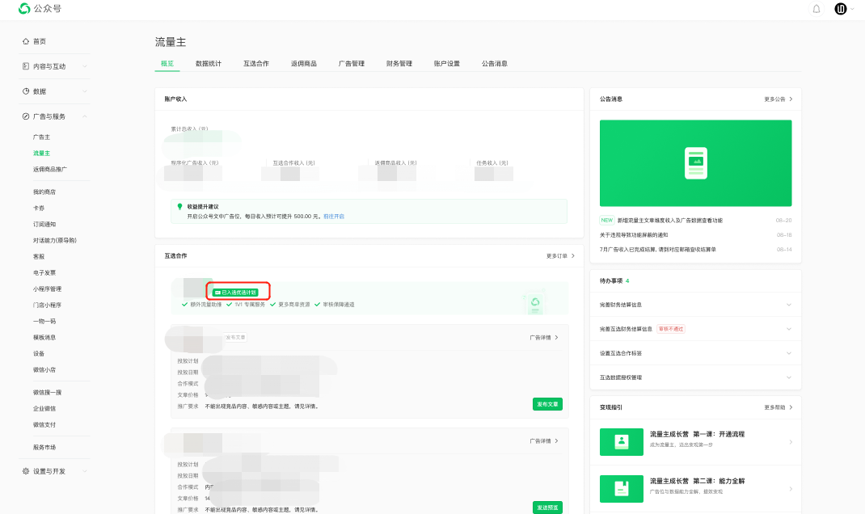
  + - 1. **加入优选计划后，可以获得多少额外激励流量？**
* 加入优选计划后，互选商单内容均会获得一定流量助推，内容越优质的商单，获得的流量助推越多。  
  + - 1. **我想退出优选计划，该如何退出？**
* 由于【公众号互选平台优选计划】目前为邀请制，在加入优选计划时会有专门运营人员与您对接，联系该运营人员进行退出即可。

### **常见问题-广告主端**

* + - 1. **怎么查看我是否获得公众号优选计划扶持？**
* 只要是在广告主合作互选后台-创作者广场-公众号-优选计划标签下的创作者，对应的互选订单均为优选计划扶持订单。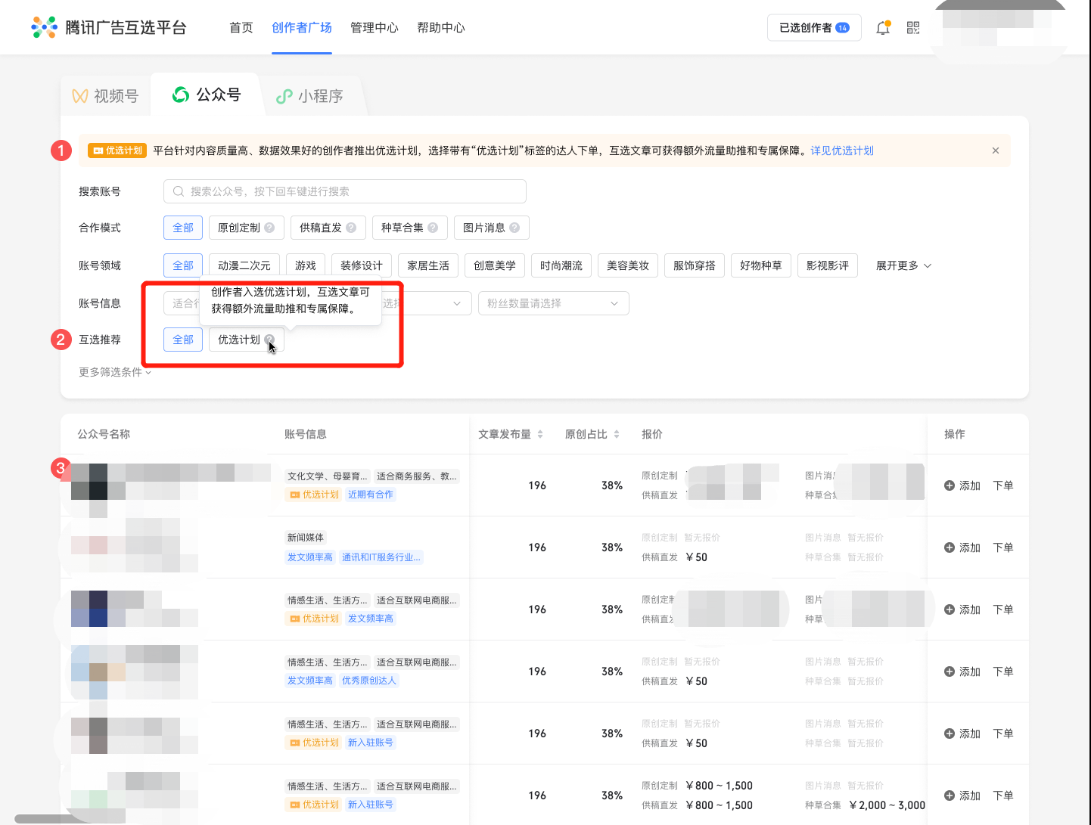
  + - 1. **怎么查看我的公众号优选计划订单获得的流量助推？**
* 目前暂不支持在效果数据中查看获得的流量助推，【公众号互选平台优选计划】的创作者发布的互选文章均会获得一定流量主推，内容越优质的商单，获得的流量助推越多。
  + - 1. **什么样的订单更容易获得流量助推？**
* 内容合规：符合公众号营销内容推广要求，通过互选平台下单进行商业内容合作。
* 内容原创：原创、真实、优质的商业内容更容易获得流量助推

## ***视频号互选***

### **「广告主侧」**

* + - 1. **视频号互选平台是如何收费的？**
* 视频号互选平台按视频号内容定制收费，合作价格由视频号创作者自主决定。  
  + - 1. **平台针对视频号互选收取的服务费费率？**
* 广告主通过公众号互选平台进行商业内容合作，平台服务费为合作金额的5%；  
  + - 1. **创作者接单后，是否还能修改推广要求或取消投放？**
* 修改：制作要求下单后均不可修改。推广文案在创作者提交审稿信息前可修改，已提交审稿信息则不可修改推广文案信息，只可进行"视频确认或者驳回" 以及 "合作取消"  
  取消：创作者接单后，意味着双方已经达成合作，请遵守合作契约；在不同合作阶段，若广告主取消合作，需支付一定比例费用，具体规则请看： [腾讯广告互选平台首页](http://huxuan.qq.com/trade/free/help_detail?post_ids=7790)  
  + - 1. **视频号互选广告主开户时应该选择哪种广告账户？**
* 你好，请选择账户类型：竞价及互选广告。  
  + - 1. **视频号互选广告主开户需要什么资质？**
* 具体可参考 [主体资质要求及审核](http://e.qq.com/ads/helpcenter/detail?cid=2082&pid=6213)  
  + - 1. **视频号互选广告投放需要准备什么？**
* 互选广告推广需要明确制作要求及推广文案，可以在下单的时候明确相关的投放信息内容。  
  + - 1. **视频号创作者接单后，我还需要做些什么？**
* 创作者接单后，表示双方合作已经达成，后续创作者还会发送视频定制内容等信息给到广告主，广告主可决定是否确认；如果视频内容确认，后续创作者发布该内容后会获得约定的广告合作收入。  
  + - 1. **如果创作者发送的文章预览不符合已提交的服务要求，该怎么办？**
* 如果创作者发布的视频内容与广告主提交的制作要求不符，如出现了竞品、负面信息、敏感词等，可在视频内容确认时不通过该内容审核即可。  
  + - 1. **组件如何新建原生页？**
* 如果广告主组件落地页类型为原生页， 需要提前准备好原生页素材。  
  在下单页面点击”制作推广页“，可以管理或新建推广页；在编辑页面根据想要的预期效果添加组件及转化按钮，补充相关的素材即可
  + - 1. **组件能否追踪转化链接？**
* 如需接入转化跟踪能力，量化广告转化效果，请参照[《转化跟踪整体介绍》](https://e.qq.com/ads/helpcenter/detail?cid=3017&pid=7995)进行操作，建议运营人员在开发人员指导下阅读。  
  + - 1. **组件审核标准及使用流程如何？**
* 审核规则同微信广告其他广告位要求，落地页按广告素材要求审核。  
  + - 1. **视频发布后还可以修改组件吗？**
* 可以，但组件需是通过状态才可以正常展示。  
  + - 1. **客户可以在哪里看到组件的效果？都有哪些数据维度？**
* 下订单时订单右侧会有效果预览窗口，用于预览组件效果。  
  广告主可在”管理中心订单详情-效果数据“中，查看互选订单的组件曝光次数、点击量等。  
  + - 1. **视频号二次推广如何充值？**
* 充值流程请看：[腾讯广告互选平台首页](https://huxuan.qq.com/trade/free/help_detail?post_ids=7606)  
  + - 1. **广告主A创建互选订单，能否由广告主B进行加热？**
* 可以。广告主A可在【互选订单管理-操作-授权推广】选择对应视频号互选订单发起授权给广告主B，广告主B即可在视频号互选订单列表中查看被授权的订单，点击前往创建加热订单。广告主A可对授权关系进行取消。  
  + - 1. **可以反复进行二次加热吗？**
* 在视频正式发布后的90天内可以反复二次加热。  
  + - 1. **系统审核会审核哪些内容？**
* 审核元素包含视频内容、视频文案、广告组件外层文案、广告组件落地页等。  
  + - 1. **历史已发布的互选视频还能再进行二次推广吗？**
* 若广告主对已发布的互选视频订单有二次推广需求，仍可在视频发布90天内，在订单详情处点击修改，更改为“有二次推广意向”，创作者授权同意后，订单进入“二次推广”预审流程，预审反馈效果供广告主参考。广告主根据预审结果，可点击系统【二次推广】，创建二次推广订单，订单提交后进入对应推广场景的审核流程，审核通过后，即可开始投放，若未过审则无法进行推广。
* 具体操作流程请看： [腾讯广告互选平台首页](https://huxuan.qq.com/trade/free/help_detail?post_ids=8435)   
  + - 1. **为什么已开通且完成报价的作者在后台无法搜索到？**
* 可能是用户协议到期，建议和创作者确认视频号流量主功能是否关闭，若关闭需重新开启。
  + - 1. **平台上流量主数据/合作订单数据更新频率？**
* 你好，平台数据更新频率为：T+1  
  + - 1. **如何开发票？**
* 互选广告主发票开具指引请看腾讯广告官网：[腾讯广告 | 帮助中心](https://e.qq.com/ads/helpcenter/detail?cid=536&pid=2069)  
  + - 1. **汽车互选扶持计划是什么？**
* 你好，可点击链接：[《汽车互选扶持计划》介绍-互选帮助中心](https://doc.weixin.qq.com/doc/w3_AWAAZgaAAPcIP5h6hX2SY6RaHVeuZ?scode=AJEAIQdfAAogJvVKdMAEEA-AZ_ACc)了解汽车互选扶持计划。

### **「对创作者」**

* + - 1. **视频号粉丝数后台超过5000为什么无法申请流量主能力？**
* 视频号互选申请流量主需要为有效关注数。有效关注数是指关注你的视频号的正常用户数，不包括可疑的非正常使用用户（如使用外挂、参与刷量等）。当前有效关注数不包含当天新增关注。

建议累计更多有效粉丝数后再申请。

* + - 1. **视频号互选广告收入如何提现？**
* 请参考 [腾讯广告互选平台-帮助中心](http://huxuan.qq.com/trade/free/help_detail?post_ids=7733)  
  + - 1. **财务信息有变更，如何修改？**
* 请参考 [腾讯广告互选平台-帮助中心](http://huxuan.qq.com/trade/free/help_detail?post_ids=7733)  
  + - 1. **互选广告设置中的文章价格和广告收入的关系？**
* 互选广告设置中的价格即为广告税前收入。  
  + - 1. **合作价格可以更改吗？**
* 创作者在接单时可选择将订单向下调价，修改合作价格不影响进行中的任务。  
  + - 1. **成功入驻平台后还需要做什么？**
* 报价成功后账号即进入平台选号库，互选广告为广告主自主选号下单，等待广告主下单即可，内容质量及数据越好，更易获得平台推荐。  
  + - 1. **系统审核素材需要多长时间？**
* 建议预留两个工作日。  
  + - 1. **视频合作需要保存多长时间？删除影响结算吗？**
* 合作的互选广告文章/视频建议保留，后续作为合作案例展示。如需删除合作内容，建议合作双方协商一致。删除后不影响结算；但如果在合作双方有纠纷的前提下，流量主发布后3天内删文，广告主可申请取消订单，核实后金额返还广告主。   
  + - 1. **已接受的任务是否可取消合作？**
* 创作者接受任务后，如因不可抗因素无法正常发表，请与广告主沟通协商，主动取消任务，系统将不进行扣费与结算。若广告主主动取消任务，需按赔付规则扣除一定比例的订单金额。  
  + - 1. **每天可合作多少条视频广告？**
* 暂无限制。  
  + - 1. **视频号互选可以定时发布吗？**
* 暂不支持  
  + - 1. **为什么没有收到结算单？**
* 结算单是发送到自填写的”商务联系人-邮箱“中的，请至对应邮箱查看，且需确认后台是否已填写财务资料及财务资料审核通过，否则无法发起结算步骤。若资料正常，可尝试点击补发结算单。
* 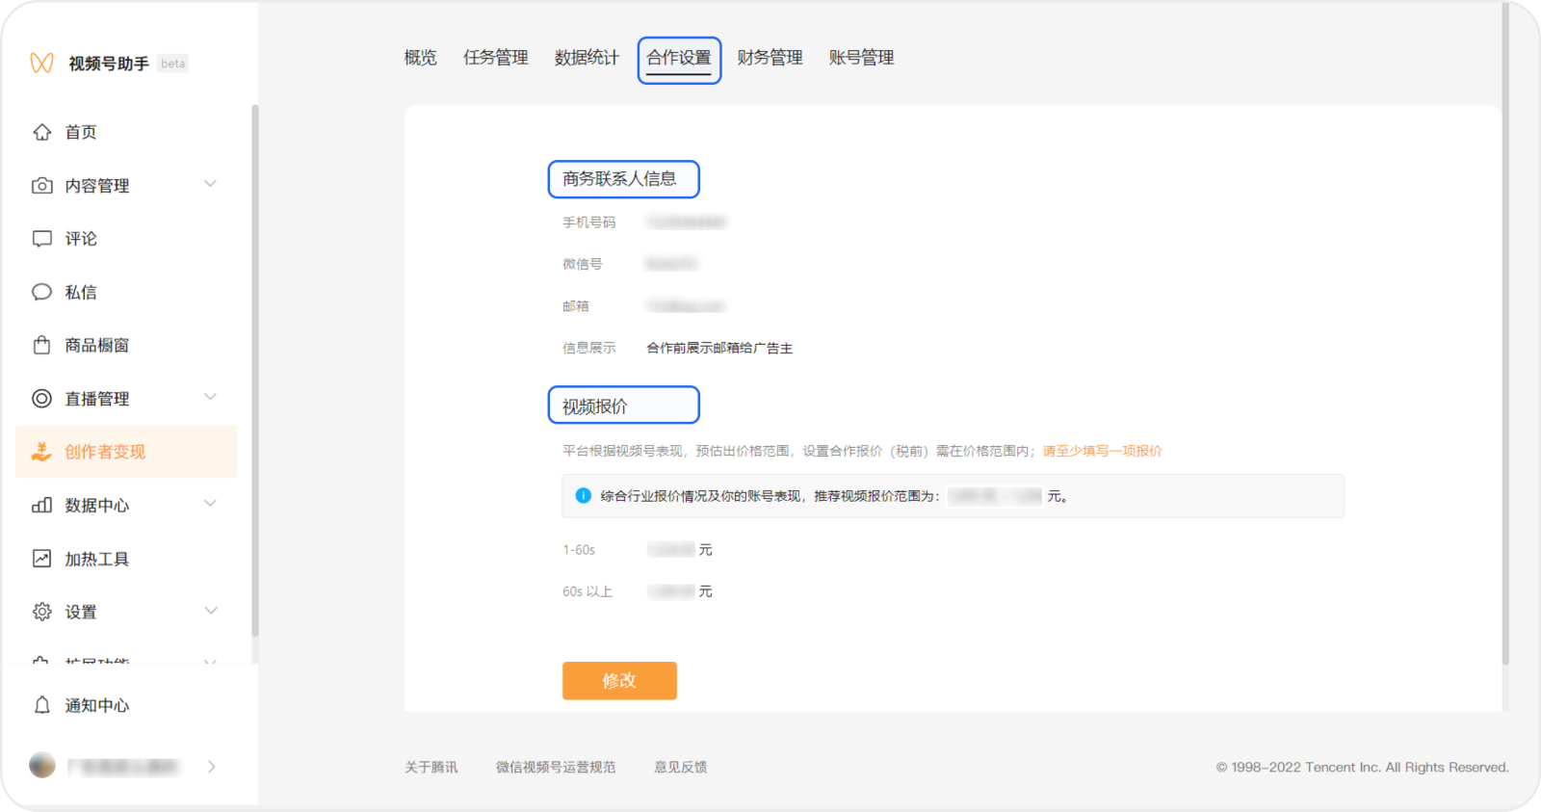  
  + - 1. **企业结算寄出的快递需包含哪些资料？**
* 增值税专用发票发票联及抵扣联，必须加盖公司发票专用章；与发票对应的结算单，须加盖公司公章（支持加盖线上公章）、并填写盖章日期；  
  若结算单漏寄出，支持通过腾讯对接同学提供电子扫描件；  
  发票盖章需要跟发票开票方、结算单供应商名称保持一致。
* 注：建议优先使用电子发票，后台直接上传，无需邮寄纸质发票和结算单，有效缩短结算流程和周期。[产品功能｜互选无纸化结算功能上线](https://mp.weixin.qq.com/s/SJq6B7tX3F8-R8hKx95naw)
  + - 1. **发票可以开哪些类目？**
* 可选择“信息技术服务费”、“技术服务费”、“广告服务费”、"微信推广费”、“服务费”“现代服务”等相关类目。
  + - 1. **收款账户变更如何操作？**
* 若创作者收款账户或邮箱发生变更，可在视频号助手自助提交修改申请。收款账户变更，需要后台审核，通过即完成修改；邮箱及联系方式信息变更，无需审核。结算信息页面也会展示修改完成后的部分信息。  
  修改流程如下：  
  进入视频号助手”创作者变现-财务管理-财务资料“，点击右侧”修改“按钮进入结算信息变更页面，根据页面提示提交资料，提交完成后将进入审核状态，会在7个工作日内审核完毕  
  个人账户收款：支持只变更银行账号、变更其他个人账户收款、变更其他企业账户收款  
  企业账户收款：支持只变更银行账号、变更其他企业账户收款、变更个人账户收款（仅支持个体工商户和已注销企业-个体工商户可由经营者代收；已注销企业可由指定权利义务继受人代收）  
  注意：若最新合作单想使用新主体收款，需至少在系统发起结算流程之前提交变更申请（即内容发布之后的前三天），如果订单进入结算流程，则需要按原收款主体进行结算。  
  + - 1. **如何申请纸质合同？**
* 如需纸质合同，请提供以下信息发送邮件至官方服务邮箱wxad@tencent.com申请，我们会在7个工作内回复。  
  邮件格式如下： 邮件主题：【视频号互选流量主合同申请】+账号名称+结算主体  
  邮件正文： 问题描述：  
  账号名称：   
  原始ID：   
  APPID：   
  签约主体： （须与结算主体一致 ）   
  身份证号（适用于自然人流量主）：   
  合作联系人：   
  联系电话：   
  电子邮箱：   
  联系地址：（邮寄地址）   
  开户行：  
  银行账号：   
  注：流量主纸质合同仅供开票使用，如税局开票不需合同，则不用签订。  
  更多结算详情可参考： [视频号互选广告-财务结算](http://ad.weixin.qq.com/docs/268?branch_id=0eIru)

## ***公众号返佣商品广告（CPS）***

### **「商家侧」**

* + - 1. **返佣商品广告是什么？**
* 返佣商品广告，是按照成交付费的互联网广告计费形式；广告主同步小程序内商品并设置佣金比例，创作者开通流量主功能后，可在编辑图文消息时通过商品选品页挑选并在文章内嵌入合适的返佣商品，单篇推文可支持最多插入50款商品；用户在阅读推文时点击商品卡片直达小程序一键下单购买，带来实际成交后流量主可获得因商品成交带来的销售分成。  
  + - 1. **我是商家，我希望在公众号场景推广我的返佣商品，如何进行商家接入？**
* 如果商家在京东、拼多多、有赞、当当、唯品会、爱逛、微店、微盟等平台型电商小程序内拥有店铺及商品，可以通过设置CPS佣金进行商品对接，佣金生效后商品会同步给到公众号返佣商品库。  
  京东商家设置文档：[京东广告投放入门/基础知识_在线学习平台-京准通官网](https://jzt.jd.com/school/problem)  
  有赞商家设置文档：[【产品动态】微信公众号支持推广有赞商品](https://bbs.youzan.com/thread-691975-1-1.html)  
  具体配置指引可以联系相关平台的商家对接咨询。  
  如果商家是自营品牌小程序，可以通过技术对接，将商品同步。  
  对接指引：[CPS商品库对接指引](https://docs.qq.com/doc/DT2pZZ3hUcG5Oc0Vk)  
  如果商家是有赞提供搭建服务的自营小程序，可以联系有赞或腾讯侧反馈小程序信息，开通白名单能力，支持快速同步商品，无需技术开发。
  + - 1. **我的商品为什么在公众号返佣商品库搜不到？**
* 1）请确保商品已经通过上述的模式进行对接；  
  2）确保商品已经完成佣金设置及开启推广，0元、0佣金、0库存状态会影响推广；  
  3）如果是技术对接的商家小程序，可以在投放端后台进行商品状态查询；如果是通过平台电商小程序进行对接的商品，可以反馈下商品链接我们内部核查下。
  + - 1. **如何看到我的返佣商品在公众号渠道的推广数据？**
* 通过技术对接的商家小程序，可以在投放端后台进行数据查看，支持展示分达人数据。  
  通过平台电商对接的，平台电商可以在投放端进行数据查看，商家侧可联系平台电商沟通数据信息。
  + - 1. **返佣商品如何进行推广费用结算？**
* 通过技术对接的商家小程序，进行推广费用的预充值，商品推广订单可结算后（可结算状态由商家确认），腾讯侧会进行扣费及对外结算。  
  通过平台电商对接的商家，费用会正常结算给平台电商侧，由平台电商侧将推广费用结算给腾讯。
  + - 1. **我使用快团团、群接龙、群团团等工具进行返佣商品推广，该如何符合合规操作？**
* 因为上述的小程序是平台型小程序，目前暂时无法通过绑定自营小程序进行带货操作。具体操作方式见
* （群团团）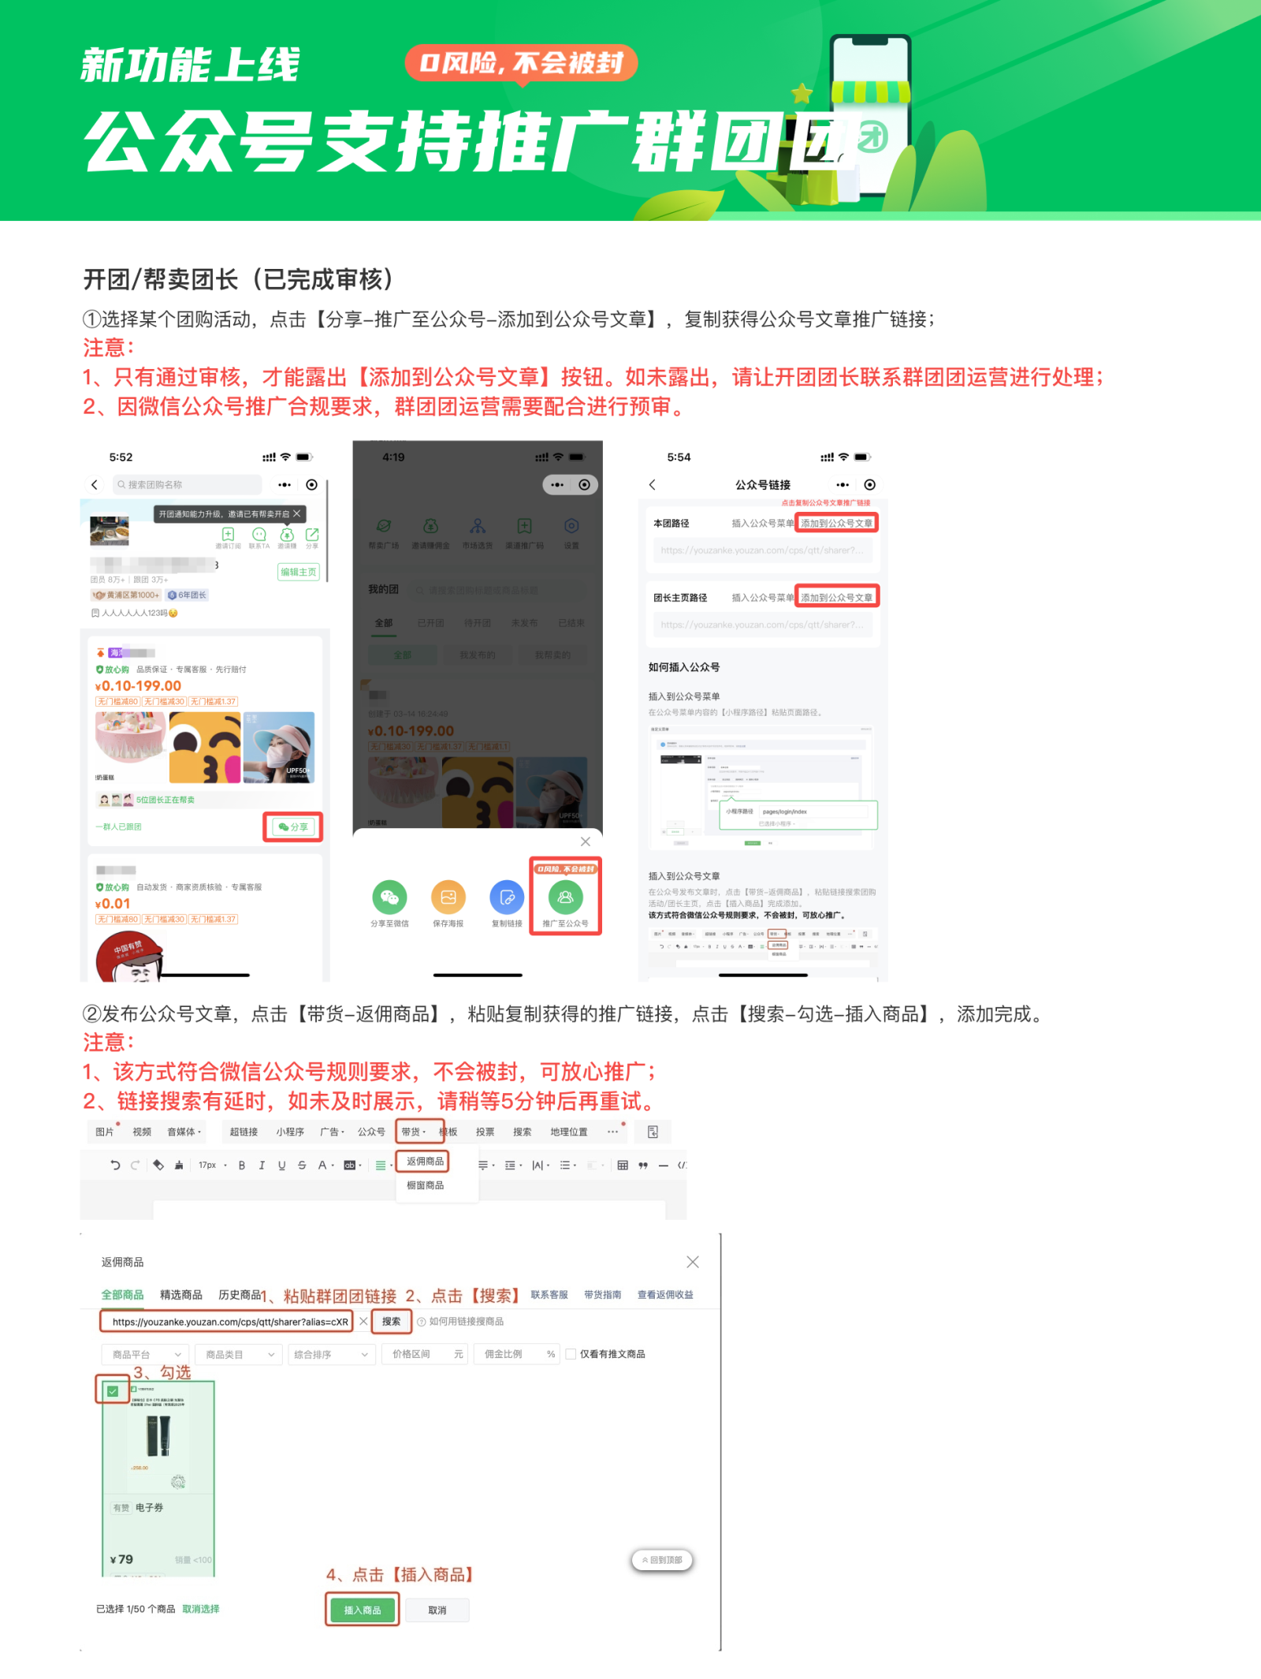
* （群接龙）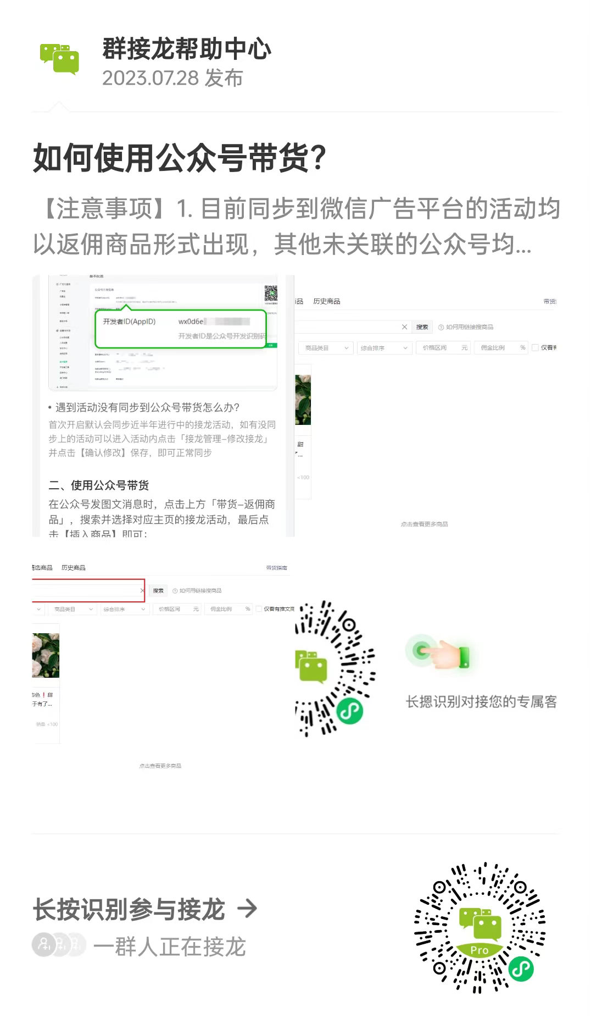
* （快团团）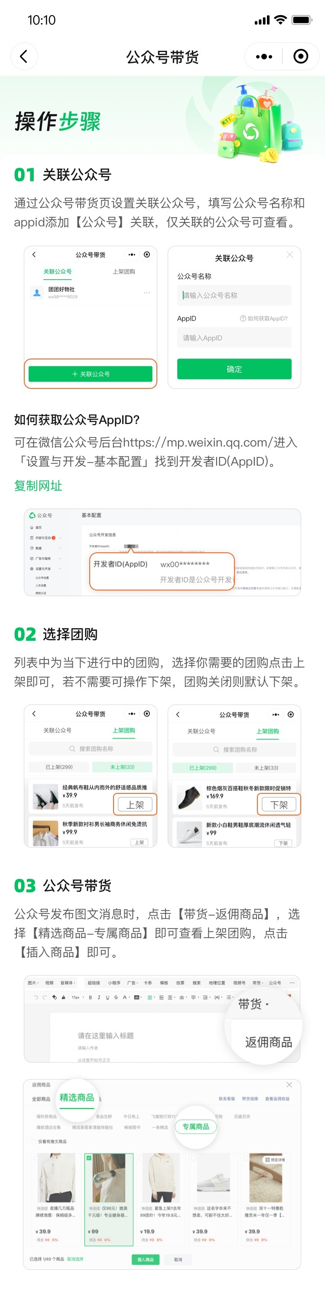

### **「流量主侧」**

* + - 1. **公众号返佣商品创作者合作指引**
* 返佣商品创作者指引请参考[公众号返佣商品广告合作指引](https://docs.qq.com/slide/DZElLUUNXa0FVaHpV)  
  + - 1. **为什么返佣商品选品页搜不到对应商品？**
* 你好，并非所有平台都接入了腾讯返佣商品平台，建议联系商家确认以下信息：  
  1）商品已经通过商品平台进行对接；  
  2）确保商品已经完成佣金设置及开启推广，0元、0佣金、0库存状态会影响推广；  
  3）如果是技术对接的商家小程序，可以在投放端后台进行商品状态查询；如果是通过平台电商小程序进行对接的商品，可以反馈商品链接给微信广告助手核查。  
  + - 1. **返佣商品佣金结算规则**
* 流量主每单税前实际收入=用户实付金额*佣金率*90%

-微信公众号平台为流量主提供快捷的返佣推广功能，每单收取流量主结算佣金的10%作为服务费。

-针对个人流量主，会代扣代缴个人所得税；企业流量主可以提交发票获得收入。

* + - 1. **什么购买场景下会计算返佣商品佣金?**
* -直接购买：通过公众号的商品链接，进入商家小程序，购买当前返佣商品  
  -同店购买：通过公众号的商品链接，进入商家小程序，在店铺内购买其他返佣商品  
  -跨店购买：通过公众号的商品链接，进入商家小程序，在其他店铺购买返佣商品  
  -跨平台购买：曾通过公众号进入过商家小程序，但之后在H5或APP上购买同店的返佣商品  
  -跨平台跨店购买：曾通过公众号进入过商家小程序，但之后在H5或APP上购买其他店铺的返佣商品  
  注：不同商品来源的商家针对直接购买、间接购买的策略不同，且部分平台直接购买及间接购买有一定的佣金差异。  
  具体规则请看：[公众号返佣商品广告合作指引](https://docs.qq.com/slide/DZElLUUNXa0FVaHpV)  
  + - 1. **返佣商品多久内的购买行为会计算佣金？**
* 用户曾通过公众号的商品链接，进入商家小程序，之后一段时间内的购买行为，均可计算佣金，具体规则请看：

[公众号返佣商品广告合作指引](https://docs.qq.com/slide/DZElLUUNXa0FVaHpV)

* + - 1. **返佣商品什么样的订单可以结算？**
* 订单结算具体规则请看：[公众号返佣商品广告合作指引](https://docs.qq.com/slide/DZElLUUNXa0FVaHpV)  
  + - 1. **返佣商品什么时候可以看到我的商品带货收入？**
* 不同商品来源结算时间不同，腾讯针对商家侧完成佣金扣费后会T+1在流量主后台展示带货收入。

具体规则请看：[公众号返佣商品广告合作指引](https://docs.qq.com/slide/DZElLUUNXa0FVaHpV)

* + - 1. **为什么用户买了我返佣商品带货的商品，没有看到订单？**
* 1.带货时商品有佣金，但一段时间过去后，商家结束了佣金推广活动，请先去返佣商品数据页面查看金额数据，  
  2.用户没有通过你的带货链接进行购买，而是直接去平台（京东/拼多多等）进行购买，或者通过别的达人的带货链接购买，该情况不计入你的佣金。
  + - 1. **不同平台对于部分用户购买是没有返佣商品佣金，详细见下**
* 京东：  
  - plus会员购买订单无佣金；  
  - 使用优惠券/礼品卡/积分/钢镚/以旧换新补贴等非现金支付的订单，非现金（不包含京豆，红包，京享礼金）支付的部分不计算佣金；  
  - 退货的订单不计算佣金；  
  - 京东平台系统自动拆分订单的，以拆分后的订单分别计算佣金；  
  - 税费、运费、赠品不计算佣金；  
  - 跨屏跨店的订单不计算佣金；  
  -拼多多：比价订单购买无佣金（用户在拼多多搜索点击过该商品，再来小商店购买）。
  + - 1. **为什么我的实际返佣商品佣金金额小于商品售价*佣金率呢？**
* 用户使用优惠券/红包/积分等，实付金额小于商品展示售价。

## ***短剧返佣商品***

* + - 1. **什么是微信公众号短剧返佣商品广告?**
* 返佣商品广告，是按照成交付费的互联网广告计费形式；

短剧返佣商品，就是广告主(短剧剧城方)通过返佣商品能力同步「微信小程序付费短剧」并设置佣金比例，创作者开通流量主功能后，可在编辑图文消息时通过商品选品页挑选并在文章内嵌入合适的小程序短剧，单篇推文可支持最多插入50款短剧商品卡片；

用户在阅读推文时点击短剧商品卡片直达小程序一键下单付费，带来实际成交后流量主可获得因短剧商品成交带来的销售分成。

* + - 1. **短剧返佣商品流量主开通门槛？**
* 公众号关注用户达到 100 人且符合平台运营规范，运营者可提交申请，审核通过后即可开通流量主功能；

进入“广告管理”页面，开通“返佣商品”功能，开通返佣商品广告位后即可在文章插入返佣商品。  
除了在“广告管理”页面外，还可以直接在“图文编辑器”内点击头部菜单栏的“收入变现”点击“短剧”直接开通。

* + - 1. **如何插入短剧返佣商品？**
* 1.新建图文消息时，点击“收入变现”菜单，选择“短剧”弹出选品页面；

2.在选品页勾选合适的短剧返佣商品，点击“确定”即可插入到图文消息内

注意：

①可通过关键词/精准skuid快速搜索商品

②可通过“选择平台”筛选特定平台的商品

③可通过上方导航栏筛选类目

④支持按佣金比例排序、价格排序和销量排序

⑤同一篇文章最多可插入50个短剧

⑥可点击右上角“查看返佣收益”跳转数据报表

* + - 1. **影响短剧返佣商品收入的因素有哪些？**
* **1.相关性：**

不要插入与公众号或内容完全无关的短剧商品；  
可以通过文字承接提升相关性；  
**2.点击率：**

单篇文章不要插入过多无效商品；  
与内容结合紧密的商品可适当增加曝光频率；  
避免盲目使用大图样式影响用户体验；  
**3.转化率：**

短剧商品与公众号或内容结合度高；

结合商品促销活动进行推广；  
**4.佣金比例：**

佣金比例高不代表转化好；

相同类目商品可以结合不同活动、佣金比例等进行对比。

* + - 1. **短剧返佣商品佣金结算规则？**
* 流量主每单税前实际收入=用户实付金额*佣金率*90%  
  微信公众号平台为流量主提供快捷的返佣推广功能，每单收取流量主结算佣金的10%作为服务费。针对个人流量主，会代扣代缴个人所得税;企业流量主可以提交发票获得收入。  
  详见：<https://ad.weixin.qq.com/docs/262>  
  + - 1. **短剧返佣商品什么情况下会计算佣金？**
* 用户通过推广链接产生消费(如观看付费视频)时，系统根据最后一次点击记录，即“佣金记录的是最新的一个推广者”进行计算佣金。  
  + - 1. **短剧返佣商品多久内的购买行为会计算佣金？**
* 短剧返佣推广绑定关系在建立后的7天内有效，用户在此期间内的消费都会计算给推广者佣金。  
  + - 1. **怎么查看短剧返佣商品推广效果数据和推广详情？**
* 文章上线之后，可在“流量主-返佣商品-短剧推广数据”查看商品推广效果数据和推广详情。  
  + - 1. **短剧返佣商品什么样的订单可以结算？**
* 订单支付完成，三天内未发生退款的订单;

推广者结算周期:腾讯公司将在次月1日和次月 15日前(如遇法定节假日，将会推迟)，分别对上半月和下半月收入进行结算，并在结算完成后3个工作日内，发送结算单到你的结算单邮箱中，短剧订单首次结算时间在24年6月初。